 | الأمم المتحدة | A/HRC/27/49
 | الجمعية العامة |  | Distr.: General  4 August 2014  Arabic  Original: English
مجلس حقوق الإنسان
الدورة السابعة والعشرون
البند 3 من جدول الأعمال
تعزيز وحماية جميع حقوق الإنسان، المدنية والسياسية والاقتصادية والاجتماعية والثقافية، بما في ذلك الحق في التنمية
تقرير الفريق العامل المعني بحالات الاختفاء القسري أو غير الطوعي*
موجز
يعد الفريق العامل المعني بحالات الاختفاء القسري أو غير الطوعي أول آلية مواضيعية معنية بحقوق الإنسان تنشئها الأمم المتحدة وتوكل إليها ولاية عالمية بموجب قرار لجنة حقوق الإنسان 20(د-36) المؤرخ 29 شباط/فبراير 1980. وقد مُدّدت هذه الولاية مؤخراً بقرار مجلس حقوق الإنسان 16/16 المؤرخ 24 آذار/مارس 2011 ومقرره 25/116 المؤرخ 27 آذار/مارس 2014.
وتتمثل ولاية الفريق العامل في مساعدة أسر المختفين على تحديد مصير أو مكان أقاربهم المختفين ورصد مدى وفاء الدولة بالتزاماتها المنبثقة عن الإعلان المتعلق بحماية جميع الأشخاص من الاختفاء القسري وتقديم المساعدة إلى الدول في تنفيذ تلك المعايير.
وقد أحال الفريق العامل منذ إنشائه ما مجموعه 405 54 حالات إلى 104 حكومات. ويبلغ عدد الحالات التي لا تزال قيد النظر الفعلي 250 43 حالة في ما مجموعه 88 دولة.‬ وتمكن الفريق العامل من توضيح 254 حالة خلال الأعوام الخمسة الماضية.
ويبين هذا التقرير التي اضطلع بها الفريق العامل المعني بحالات الاختفاء القسري أو غير الطوعي والبلاغات والحالات التي تنظر فيها، ويشمل الفترة من 10 تشرين الثاني/ نوفمبر 2012 إلى 16 أيار/مايو 2014.‬
المحتويات
الفقـرات الصفحة
أولاً - مقدمة 1-8 3
ثانياً - أنشطة الفريق العامل المعني بحالات الاختفاء القسري أو غير الطوعي: من 10 تشرين الثاني/نوفمبر 2012 إلى 16 أيار/مايو 2014 9-35 4
ألف - الأنشطة 9-17 4
باء - الاجتماعات 18-19 6
جيم - البلاغات 20-25 6
دال - الزيارات القطرية 26-30 7
هاء - تقارير المتابعة والإجراءات الأخرى 31-32 8
واو - النشرات والبيانات الصحفية 33-54 8
زاي - أساليب العمل 55 11
ثالثاً - القرارات التي اتخذها الفريق العامل بشأن الحالات الفردية والبلاغات التي أُحيلت إلى الدول المعنية أثناء الفترة المشمولة بالتقرير 12
رابعاً - ملاحظات 56-109 16
خامساً - الاستنتاجات والتوصيات 110-123 27
Annexes
I. Country visit requests and invitations extended 30
II. Statistical summary: cases of enforced or involuntary disappearance reported to the Working
Group between 1980 and 2014, and general allegations transmitted 32
III. Graphs showing the number of cases of enforced disappearances per year and per country
according to the cases transmitted by the Working Group during the period
1980–16 May 2014 (only for countries with more than 100 cases transmitted) 37
أولاً- مقدمة
1- يعد الفريق العامل المعني بحالات الاختفاء القسري أو غير الطوعي أول آلية مواضيعية معنية بحقوق الإنسان تنشئها الأمم المتحدة وتوكل إليها ولاية عالمية. وتنبثق الولاية الأصلية عن قرار لجنة حقوق الإنسان 20(د-36) المؤرخ 29 شباط/فبراير 1980. وقد مُدّدت هذه الولاية مؤخراً بقرار مجلس حقوق الإنسان 16/16 المؤرخ 24 آذار/مارس 2011 ومقرره 25/116.
2- وتتمثل مهمة الفريق العامل الأساسية في مساعدة الأسر على معرفة مصير أفرادها الذين يبلغ عن اختفائهم أو مكان وجودهم. ويقوم الفريق العامل في سياق هذه الولاية الإنسانية بدور قناة اتصال بين أفراد أسر ضحايا الاختفاء القسري والمصادر الأخرى التي تبلغ عن حالات الاختفاء من جهة، والحكومات المعنية، من جهة أخرى.
3- وعقب اعتماد الجمعية العامة قرارها 47/133 والإعلان المتعلق بحماية جميع الأشخاص من الاختفاء القسري (يشار إليه فيما يلي باسم الإعلان)، كُلِّف الفريق العامل برصد التقدم الذي تحرزه الدول في الوفاء بالتزاماتها المترتبة عن الإعلان.‬ وشجّع مجلس حقوق الإنسان في قراره 7/12 الفريق العامل على تقديم المساعدة للدول ليتسنى لها تنفيذ الإعلان والقواعد الدولية القائمة.
4- ويبين هذا التقرير الأنشطة التي اضطلع بها الفريق العامل والبلاغات والحالات التي نظر فيها في الفترة الممتدة من 10 تشرين الثاني/نوفمبر 2012 إلى 16 أيار/مايو 2014⁽⁾. ويرد موجز القرارات التي اتخذها الفريق العامل بشأن حالات فردية والبلاغات المحالة إلى الدول المعنية خلال الفترة المشمولة بالتقرير في شكل جدول (انظر الفرع الثالث).
5- وأحال الفريق العامل منذ إنشائه ما مجموعه 405 54 حالات إلى الحكومات. ويبلغ عدد الحالات التي لاتزال قيد النظر الفعلي ولم توضح أو تغلق أو يوقف النظر فيها بعد 250 43 حالة في ما مجموعه 88 دولة.‬ وقد تمكن الفريق العامل من توضيح 254 حالة خلال الأعوام الخمسة الماضية.
6- ويعرب الفريق العامل عن قلقه لأن الكثير من الرسائل الواردة من الحكومات لا تترجم في الوقت المناسب وبالتالي فإنها تؤخر نظر الفريق العامل فيها وتقيد ولايته الإنسانية.
7- ولا تزال المعلومات المتاحة على الموقع الشبكي للفريق العامل غير كافية. ومعظم محتوياته باللغة الإنكليزية فقط. ويدعو الفريق العامل مجدداً مفوضية الأمم المتحدة السامية لحقوق الإنسان إلى إتاحة ما يكفي من الموارد ليتسنى تحديث الموقع وتحسين إمكانية استخدامه.
8- ويعرب الفريق العامل عن امتنانه لتلقي تبرعات من الدول المانحة، ولا سيما الأرجنتين وفرنسا. ومع ذلك، يلاحظ الفريق العامل أن هناك نحو 600 حالة تتعلق بادعاءات الاختفاء القسري لا تزال تحتاج إلى المراجعة على الرغم من الجهود المبذولة في هذا الشأن. ويعتبر الفريق العامل مسألة وضع حد لتراكم الحالات أولوية من أولوياته. ونظراً إلى أن الفريق العامل لا يزال يتلقى بانتظام عدداً كبيراً من الحالات المبلغ عنها حديثاً، ومراعاة لجميع أنشطته الأخرى، فمن الأمور الأساسية أن تقدم الأمم المتحدة دعماً إضافياً ومستداماً في إطار ميزانيتها العادية لكي يضطلع الفريق العامل بولايته.
ثانياً- أنشطة الفريق العامل المعني بحالات الاختفاء القسري أو غير الطوعي: من 10 تشرين الثاني/نوفمبر 2012 إلى 16 أيار/مايو 2014
ألف- الأنشطة
9- عقد الفريق العامل خمس دورات خلال الفترة المشمولة بالاستعراض، وهي الدورة التاسعة والتسعون في الفترة من 11 إلى 15 آذار/مارس 2013⁽⁾؛ والدورة 100 في الفترة من 15 إلى 19 تموز/يوليه 2013⁽⁾؛ والدورة 101 في الفترة من 4 إلى 13 تشرين الثاني/نوفمبر 2013⁽⁾؛ والدورة 102 في الفترة من 3 إلى 7 شباط/فبراير 2014⁽⁾؛ والدورة 103 في الفترة من 7 إلى 16 أيار/مايو 2014⁽⁾. وعقدت جميع الدورات الأخرى في جنيف ماعدا الدورة 100 فقد عقدت في نيويورك.
10- واعتمد الفريق العامل، وعقب التعليقات التي أبداها في تقريره السنوي الأخير (A/HRC/22/45 وCorr.1، الفقرة 5)، ممارسة إعداد وثائق لما بعد الدورة لإتاحة الفرصة لترجمة المعلومات المتعلقة بأنشطته وتقديم تقارير عنها في الوقت المناسب. وقد بدأ هذه الممارسة في دورته الثامنة والتسعين.
11- واعتمدت وثائق ما بعد الدورة ونشرت بعد انعقاد الدورات التاسعة والتسعين (A/HRC/WGEID/99/1)؛ والدورة 100 (A/HRC/WGEID/100/1)؛ والدورة 101 (A/HRC/WGEID/101/1)؛ والدورة 102 (A/HRC/WGEID/102/1)؛ والدورة 103 (A/HRC/WGEID/103/1). وينبغي اعتبار هذه الوثائق لما بعد الدورة وثائق مكملة لهذا التقرير السنوي.
12- وتولى أوليفييه دي فروفيل منصب رئيس - مقرر الفريق العامل حتى 30 أيلول/سبتمبر 2013. واعتباراً من 1 تشرين الأول/أكتوبر 2013، تولى هذا المنصب أرييل دوليتزكي. وانتخب عثمان الحجي نائباً للرئيس خلال الدورة التاسعة والتسعين للفريق العامل. وأكمل جيريمي ساركين مدة تعيينه كعضو في الفريق العامل في 31 أيار/ مايو 2014. وعينت حورية السلامي عضوة جديدة في الفريق في أيار/مايو 2014 لتحل محل السيد ساركين. والعضو الآخر في الفريق هو ياسمينكا جُمهُر.
13- وفي 5 آذار/مارس 2013، قدم الرئيس - المقرر التقرير السنوي للفريق العامل لعام 2012 إلى مجلس حقوق الإنسان في دورته الثانية والعشرين، وشارك في جلسة التحاور مع الدول الأعضاء⁽⁾.
14- وفي 24 تشرين الأول/أكتوبر 2013، ألقى رئيس - مقرر الفريق العامل كلمة أمام الجمعية العامة في دورتها الثامنة والستين، وشارك في جلسة التحاور مع الدول الأعضاء⁽⁾. وهذه هي المرة الثانية على التوالي التي يلقي فيها رئيس - مقرر الفريق العامل كلمة أمام الجمعية العامة وقد حظيت بدرجة عالية من التقدير والإجلال.
15- وفي 15 تموز/يوليه 2013، نظم الفريق العامل حدثاً تذكارياً للاحتفال بدورته المائة⁽⁾ وقد أتاح هذا الحدث فرصة للتأمل فيما تحقق من إنجازات خلال الدورات المائة الأولى والتحديات التي يمكن مواجهتها أثناء مكافحة جريمة الاختفاء القسري.
16- وفي 8 تشرين الثاني/نوفمبر 2013، عُقدت مشاورة للخبراء بشأن الاختفاء القسري والحقوق الاقتصادية والاجتماعية والثقافية. وأثناء المناقشة المواضيعية التي استمرت لمدة نصف يوم، تبادل الخبراء من مختلف أنحاء العالم الآراء بشأن عدم قابلية حقوق الإنسان للتجزئة والعلاقة بين الاختفاء القسري والحقوق الاقتصادية والاجتماعية والثقافية. ويعكف الفريق العامل حالياً على إعداد دراسة عن الصلات القائمة بين الاختفاء القسري والحقوق الاقتصادية والاجتماعية والثقافية.
17- وخلال الفترة المشمولة بالتقرير، قام أعضاء الفريق العامل بعدد من الأنشطة المرتبطة بالاختفاء القسري، تضمنت مشاركتهم في مؤتمرات ومشاورات وحلقات دراسية ومناسبات تدريبية وحلقات عمل ومحاضرات نظمتها الحكومات و/أو منظمات المجتمع المدني.
باء- الاجتماعات
18- وخلال الفترة المشمولة بالاستعراض، حضر دورات الفريق العامل ممثلو حكومات إكوادور (101) وأنغولا (102) والبحرين (99) وتوغو (102) والجزائر (100) وجمهورية كوريا (101) وسري لانكا (99) والسودان (99) وقبرص (101) وكولومبيا (99) والمغرب (102) واليابان (100 و101 و102 و103). وعقدت أيضاً مجموعة من الاجتماعات غير الرسمية مع ممثلين لدول مختلفة. ويعرب الفريق العامل عن تقديره للحكومات لعقد هذه الاجتماعات ويؤكد أهمية التعاون والحوار.
19- واجتمع الفريق العامل أيضاً مع اللجنة المعنية بحالات الاختفاء القسري⁽⁾، وممثلين عن منظمات حكومية دولية، وأقارب المختفين وجمعيات لأقارب المختفين ومنظمات غير حكومية.
جيم- البلاغات
20- خلال الفترة المشمولة بالاستعراض، أحال الفريق العامل 418 حالة جديدة من حالات الاختفاء القسري إلى 42 دولة.
21- وأحال الفريق العامل 93 حالة من الحالات المذكورة أعلاه في إطار الإجراء العاجل إلى حكومات الإمارات العربية المتحدة وإندونيسيا وباكستان والبحرين وبنغلاديش وبيرو وتايلند والجمهورية الدومينيكية والجمهورية العربية السورية والسنغال والصين وطاجيكستان والعراق وكمبوديا وكينيا ومصر والمكسيك والمملكة العربية السعودية ونيبال والهند واليمن.
22- وأوضح الفريق العامل 47 حالة: في الإمارات العربية المتحدة (16) وأوزبكستان (1) وباكستان (3) والبحرين (4) والجمهورية العربية السورية (2) وسري لانكا (6) وسويسرا (1) وشيلي (5) والصين (2) وطاجيكستان (1) وكولومبيا (1) ومصر (1) والمغرب (1) والمكسيك (1) والمملكة العربية السعودية (1) وناميبيا (1). ومن بين هذه الحالات السبع والأربعين، جرى توضيح 16 حالة على أساس المعلومات المقدمة من الحكومات و31 حالة على أساس المعلومات المقدمة من المصادر.
23- وأحال الفريق العامل 25 رسالة طلب تدخل فوري تتناول ادعاءات المضايقات و/أو التهديدات التي يتعرض لها المدافعون عن حقوق الإنسان وأقارب الأشخاص المختفين في أنغولا وباكستان وبنغلاديش وتايلند والجزائر وسري لانكا والسلفادور وغواتيمالا وكولومبيا وكينيا والمكسيك ونيبال.
24- وأحال الفريق العامل 35 نداءً عاجلاً بشأن أشخاص أُلقي القبض عليهم أو احتجزوا أو اختطفوا أو حرموا بشكل آخر من حريتهم أو أشخاص اختفوا قسراً أو تعرضوا لخطر الاختفاء في الاتحاد الروسي والإمارات العربية المتحدة وأوكرانيا والبحرين وبنغلاديش والجزائر والجمهورية العربية السورية وجمهورية لاو الديمقراطية الشعبية والسودان والصين والعراق وغامبيا وكازاخستان ومصر والمكسيك والنرويج.
25- وأحال الفريق العامل 14 ادعاء عاماً إلى حكومات إسبانيا وإندونيسيا وأوروغواي والبوسنة والهرسك والجزائر وجمهورية أفريقيا الوسطى وسري لانكا وغواتيمالا وكولومبيا وليبيا والمغرب والمكسيك والهند.
دال- الزيارات القطرية
26- بدعوة من حكومة إسبانيا، زار الفريق العامل البلد، ممثلا بآرييل دوليتزكي وياسمينكا جُمهُر، في الفترة من 23 إلى 30 أيلول/سبتمبر 2013. ويرد التقرير المتعلق بالزيارة إلى إسبانيا في إضافة لهذا التقرير (A/HRC/27/45/Add.1). ويعرب الفريق العامل عن شكره للحكومة لتعاونها معه قبل زيارته إلى البلد وفي أثنائها.
27- وبدعوة من حكومات الجبل الأسود وصربيا وكرواتيا، زار الفريق العامل غربي البلقان في حزيران/يونيه 2014. ويعرب الفريق العامل عن شكره للدول التي وجهت إليه دعوات لزيارة بلدانها. ودعت حكومتا بيرو والجزائر الفريق العامل إلى زيارة البلدين في عام 2014.
28- وخلال الفترة المشمولة بالتقرير طلب الفريق العامل القيام بزيارات إلى الإمارات العربية المتحدة وبنغلاديش وبيرو وتركيا والصين والفلبين وكينيا.
29- وقد طلب الفريق العامل زيارة البلدان التالية، ولكنه لم يتلق رداً إيجابياً بعد: الاتحاد الروسي والإمارات العربية المتحدة وإندونيسيا وأوزبكستان وبنغلاديش وبوروندي وبيلاروس وتايلند وتركيا والجمهورية العربية السورية وجنوب السودان وزمبابوي وسري لانكا والسودان والصين والفلبين وكينيا ومصر ونيبال ونيكاراغوا والهند. ويدعو الفريق العامل جميع الدول التي تلقت منه طلباً للزيارة إلى الاستجابة للطلب وفقاً لقرار مجلس حقوق الإنسان 21/4⁽⁾.
30- ويود الفريق العامل التذكير بأن جمهورية إيران الإسلامية وافقت على زيارة الفريق العامل في عام 2004، وتأجلت الزيارة بناء على طلب الحكومة. ويدعو الفريق الحكومة إلى تحديد موعد للزيارة.
هاء- تقارير المتابعة والإجراءات الأخرى
31- أعد الفريق العامل تقريري متابعة عن تنفيذ التوصيات الصادرة عقب زيارتيه إلى الأرجنتين والبوسنة والهرسك. ويرد تقريرا المتابعة في إضافة لهذا التقرير (A/HRC/27/45/Add.3).
إحالة ادعاءات ارتكاب جرائم ضد الإنسانية إلى هيئات أخرى
32- عندما يستلم الفريق العامل ادعاءات بوقوع ممارسات اختفاء قسريّ قد تصل إلى درجة الجرائم ضدّ الإنسانية، فإنه يقيّم هذه الادعاءات ويحيلها، عند الاقتضاء، إلى السلطات المختصّة سواء كانت دولية أو إقليمية أو محلية، على النحو المبين في أساليب عمل الفريق العامل (A/HRC/WGEID/102/2، الفقرة 48) وتعليقه العام بشأن الاختفاء القسري بوصفه جريمة ضد الإنسانية (A/HRC/13/31 وCorr.1، الفقرة 39). ونظراً إلى جدية الوضع فيما يتعلق بحالات الاختفاء القسري في الجمهورية العربية السورية (A/HRC/WGEID/102/1، الفقرتان 156 و157) وفي جمهورية كوريا الشعبية الديمقراطية (A/HRC/WGEID/103/1، الفقرتان 67 و68)، كتب الفريق العامل إلى رئيس مجلس حقوق الإنسان ورئيس الجمعية العامة ورئيس مجلس الأمن والأمين العام يطلب اعتماد ما يلزم من الإجراءات التي قد يرونها مناسبة. وعلى وجه الخصوص، طلب الفريق العامل إلى رئيس مجلس الأمن أن يوجه انتباه المجلس إلى تلك الحالات لكي يتخذ ما يناسب من الإجراءات، بما في ذلك إمكانية إحالتها إلى المحكمة الجنائية الدولية. وأبلغ الفريق العامل الحكومات المعنية بهذه الخطوة في رسالتين مؤرختين 5 آذار/مارس 2014 و12 حزيران/يونيه 2014 على التوالي.
واو- النشرات والبيانات الصحفية
33- في 8 تشرين الثاني/نوفمبر 2012، أصدر الفريق العامل بياناً مشتركاً مع اللجنة المعنية بالاختفاء القسري بمناسبة الاجتماع الثاني بين الهيئتين الذي عقد في 1 تشرين الثاني/نوفمبر 2012⁽⁾.
34- وفي 18 كانون الأول/ديسمبر 2012، أصدر الفريق العامل بياناً صحفياً بمناسبة الذكرى السنوية العشرين للإعلان يشير فيه إلى أن حالات الاختفاء القسري لا تزال مستمرة في بلدان عديدة في جميع أنحاء العالم، وخاصة في حالات النزاع أو الاضطراب الداخلي أو كأداة لمكافحة الإرهاب أو الجريمة المنظمة ⁽⁾.
35- وفي 8 أيار/مايو 2013، أصدر الفريق العامل نشرة صحفية يحث فيها جميع الحكومات على أن تصدق على البروتوكول الاختياري للعهد الدولي الخاص بالحقوق الاقتصادية والاجتماعية والثقافية⁽⁾.
36- وفي 10 حزيران/يونيه 2013، أصدر الفريق العامل نشرة صحفية يرحب فيها بالاعتراف بأهمية المساواة في تقرير رئيسي للأمم المتحدة عن خطة التنمية لما بعد عام 2015⁽⁾.
37- وفي 19 تموز/يوليه 2013، أصدر الفريق العامل نشرة صحفية بمناسبة الاحتفال بدورته المائة يدعو فيها إلى وضع استراتيجيات جديدة لمكافحة جريمة الاختفاء القسري⁽⁾.
38- وفي 29 آب/أغسطس 2013، أصدر الفريق العامل نشرة صحفية مشتركة مع اللجنة المعنية بالاختفاء القسري بمناسبة اليوم الدولي الثالث لضحايا الاختفاء القسري⁽⁾.
39- وفي 24 تشرين الأول/أكتوبر 2013، صدرت نشرة صحفية بمناسبة الكلمة التي ألقاها رئيس - مقرر الفريق العامل ورئيس اللجنة المعنية بحالات الاختفاء القسري أمام الجمعية العامة⁽⁾.
40- وفي 13 تشرين الثاني/نوفمبر 2013، أصدر الفريق العامل نشرة صحفية بشأن بدء دراسته المتعلقة بأسباب الاختفاء القسري وآثاره على الحقوق الاقتصادية والاجتماعية والثقافية التي يتمتع بها الضحايا والأسر والمدافعون عن حقوق الإنسان⁽⁾.
41- وفي 15 تشرين الثاني/نوفمبر 2013، أصدر الفريق العامل بياناً مشتركاً مع اللجنة المعنية بحالات الاختفاء القسري بمناسبة الاجتماع الثالث بين الهيئتين الذي عقد في 7 تشرين الثاني/نوفمبر 2013 ⁽⁾.
42- وفي 22 تشرين الثاني/نوفمبر 2013، أصدر الفريق العامل نشرة صحفية بمناسبة اليوم الدولي لإنهاء الإفلات من العقاب⁽⁾.
43- وخلال الفترة المشمولة بالتقرير، أصدر الفريق العامل أيضاً نشرات صحفية، كانت أغلبيتها نشرات مشتركة مع مكلفين آخرين بولايات في إطار الإجراءات الخاصة، فيما يتعلق بإسبانيا وأوروغواي وتايلند وجمهورية أفريقيا الوسطى والجمهورية العربية السورية وجمهورية كوريا الشعبية الديمقراطية وجمهورية لاو الديمقراطية الشعبية والصين والعراق وغواتيمالا.
44- وفي 28 شباط/فبراير 2013، أصدر الفريق العامل نشرة صحفية تتعلق بادعاءات وقوع انتهاكات خطيرة لحقوق الإنسان تشمل حالات الاختفاء القسري في سياق نظام معسكرات العمل المكثف المخصصة للسجناء السياسيين في جمهورية كوريا الشعبية الديمقراطية⁽⁾.
45- وفي 18 نيسان/أبريل 2013 و15 أيار/مايو 2013، أصدر الفريق العامل نشرتين صحفيتين تتعلقان بمحاكمة خوسيه إفرين ريوس مونت وخوسيه موريسيو رودريغيز سانشيز بتهمة الإبادة الجماعية والجرائم ضد الإنسانية في غواتيمالا⁽⁾.
46- وفي 25 حزيران/يونيه 2013، أصدر الفريق العامل نشرة صحفية تتعلق بأحكام محكمة العدل العليا لأوروغواي التي أفضت إلى إغلاق ملفات قضيتين على الأقل كان التحقيق جارياً فيهما بشأن مزاعم خطيرة لحالات التعذيب والاختفاء القسري والقتل التي ارتكبت خلال الحكم الدكتاتوري في فترتي السبعينات والثمانينات⁽⁾.
47- وفي 5 آب/أغسطس 2013، أصدر الفريق العامل بياناً صحفياً يتعلق بحالة حقوق الإنسان في جمهورية أفريقيا الوسطى⁽⁾.
48- وفي 30 أيلول/سبتمبر 2013، أصدر الفريق العامل بياناً صحفياً في نهاية زيارته الرسمية إلى إسبانيا⁽⁾.
49- وفي 16 تشرين الأول/أكتوبر 2013، أصدر الفريق العامل نشرة صحفية تتعلق بادعاءات حدوث أعمال انتقامية ضد الناشطين لصلتهم بالاستعراض الدوري الشامل للصين⁽⁾.
50- وفي 9 كانون الأول/ديسمبر 2013، أصدر الفريق العامل نشرة صحفية يحث فيها حكومة العراق على تحديد مصير المقيمين السبعة في مخيم أشرف ومكان وجودهم، الذين يزعم أنهم اختطفوا في أيلول/سبتمبر 2013⁽⁾.
51- وفي 16 كانون الأول/ديسمبر 2013، أصدر الفريق العامل نشرة صحفية يحث فيها حكومة جمهورية لاو الديمقراطية الشعبية على مضاعفة جهودها للتحقيق في الاختفاء القسري لسومبات سومفون في 15 كانون الأول/ديسمبر 2012⁽⁾.
52- وفي 11 آذار/مارس 2014، أصدر الفريق العامل نشرة صحفية يطلب فيها إلى حكومة تايلند الكشف عن الحقيقة في مسألة اختفاء المدافع عن حقوق الإنسان سومشاي نيلافيجيت بعد مرور 10 سنوات على اختفائه، وإعلان المسؤولية الجنائية لمرتكبي هذه الجريمة⁽⁾.
53- وفي 18 آذار/مارس 2014، أصدر الفريق العامل نشرة صحفية يعرب فيها عن استيائه لموت شونلي كاو، وهو محام بارز في مجال حقوق الإنسان في الصين ويقوم منذ عام 2008 بشن حملة دون كلل أو ملل من أجل تحقيق الشفافية وزيادة مشاركة المجتمع المدني في الاستعراض الدوري الشامل الثاني للصين⁽⁾.
54- وفي 20 آذار/مارس 2014، أصدر الفريق العامل نشرة صحفية يدعو فيها أعلى هيئات الأمم المتحدة إلى اتخاذ إجراءات لمعالجة حالات الاختفاء القسري بوصفها جرائم ضد الإنسانية في الجمهورية العربية السورية⁽⁾.
زاي- أساليب العمل
55- اعتمد الفريق العامل خلال دورته 102 المعقودة في 7 شباط/فبراير 2014 أساليب العمل المنقحة (A/HRC/WGEID/102/2) التي تجعل الفريق العامل، نظراً إلى الطابع المتطور لجريمة الاختفاء القسري وما تنطوي عليه من أبعاد جديدة، أكثر كفاءة وتمكنه من الاستجابة بسرعة أكبر للقضايا الملحة، بما في ذلك إحالة المعلومات الواردة المتعلقة بحالات لم يبت فيها وغيرها من البلاغات فوراً.
ثالثاً- القرارات التي اتخذها الفريق العامل بشأن الحالات الفردية والبلاغات التي أُحيلت إلى الدول المعنية أثناء الفترة المشمولة بالتقرير
البلدان | عدد الحالات التي لم يُبت فيها حتى بداية الفترة قيد الاستعراض | الحالات التي أُحيلت إلى الحكومة خلال الفترة المشمولة بالتقرير |  | الحالات الموضحة خلال الفترة قيد الاستعراض من جانب: |  | عدد الحالات التي يُحتمل أن توضحها الحكومة | عدد الحالات التي لم يُبت فيها حتى نهاية الفترة المشمولة بالاستعراض | البلاغات المُرسلة خلال الفترة قيد الاستعراض |  |  | البلاغات الواردة خلال الفترة  قيد الاستعراض
البلدان | عدد الحالات التي لم يُبت فيها حتى بداية الفترة قيد الاستعراض | الإجراءات العاجلة | الحالات العادية | الحكومة | المصادر (قاعدة الأشهر الستة) | عدد الحالات التي يُحتمل أن توضحها الحكومة |  | رسالة طلب تدخُّل فوري | نداء عاجل | ادعاء عام | الرد على رسالة طلب تدخُّل فوري | الرد على النداء العاجل⁽⁾ | الرد على الادعاء العام
الاتحاد الروسي | ٤٧١ | - | - | - | - | - | ٤٧١ | - | ٣ | - | - | ١* | -
إثيوبيا | ١١٢ | - | - | - | - | - | ١١٢ | - | - | - | - | - | -
الأرجنتين | ٣ ٢٧١ | - | - | - | - | ١ | ٣ ٢٧١ | - | - | - | - | - | -
الأردن | ٢ | - | - | - | - | - | ٢ | - | - | - | - | ١ | -
إريتريا | ٥٤ | - | - | - | - | - | ٥٤ | - | - | - | - | - | -
إسبانيا | ٣ | - | ٣ | - | - | - | ٦ | - | - | ١ | - | - | -
إسرائيل | ٢ | - | - | - | - | - | ٢ | - | - | - | - | - | -
أفغانستان | ٣ | - | - | - | - | - | ٣ | - | - | - | - | - | -
إكوادور | ٤ | - | ١ | - | - | - | ٥ | - | - | - | - | - | -
ألبانيا | ١ | - | - | - | - | - | ١ | - | - | - | - | - | -
الإمارات العربية المتحدة | ٥ | ١٢ | ١١ | - | ١٦ | - | ١٢ | - | ٢ | - | - | ٢ | -
إندونيسيا | ١٦٢ | ١ | - | - | - | - | ١٦٣ | - | - | ١ | - | - | -
أنغولا | صفر | - | ٢ | - | - | - | ٢ | ٢ | - | - | ٢ | - | -
أوروغواي | ١٩ | - | - | - | - | - | ١٩ | - | - | ١ | - | - | ١
أوزباكستان | ٨ | - | - | ١ | - | - | ٧ | - | - | - | - | - | -
أوغندا | ١٥ | - | - | - | - | - | ١٥ | - | - | - | - | - | -
أوكرانيا | ٤ | - | - | - | - | - | ٤ | - | ٢ | - | - | ١* | -
إيران (جمهورية - الإسلامية) | ٥١٨ | - | - | - | - | - | ٥١٨ | - | - | - | - | ١ | -
باكستان | ٩٩ | ٢٤ | ٣١ | - | ٣ | - | ١٥١ | ١ | - | - | - | - | -
البحرين | ١ | ٦ | - | ١ | ٣ | ١ | ٣ | - | ٢ | - | - | ٢* | -
البرازيل | ١٣ | - | - | - | - | - | ١٣ | - | - | - | - | - | -
بنغلاديش | ١١ | ٢ | ٢ | - | - | - | ١٥ | ١ | ٣ | - | - | - | -
بوتان | ٥ | - | - | - | - | - | ٥ | - | - | - | - | - | -
بوروندي | ٥٢ | - | - | - | - | - | ٥٢ | - | - | - | - | - | -
البوسنة والهرسك | صفر | - | - | - | - | - | صفر | - | - | ١ | - | - | ٤
بوليفيا (دولة - المتعددة القوميات) | ٢٨ | - | - | - | - | - | ٢٨ | - | - | - | - | - | -
بيرو⁽⁾ | 371 2 | ١ | - | - | - | - | 370 2 | - | - | - | - | - | -
بيلاروس | ٣ | - | - | - | - | - | ٣ | - | - | - | - | - | -
تايلند⁽⁾ | ٧١ | ٢ | ٩ | - | - | - | ٨١ | ١ | - | - | - | - | -
تركمانستان | ١ | - | - | - | - | - | ١ | - | - | - | - | - | -
تركيا | ٦٠ | - | ٢ | - | - | ١ | ٦٢ | - | - | - | - | - | -
تشاد | ٢٣ | - | - | - | - | - | ٢٣ | - | - | - | - | - | -
توغو | ١٠ | - | - | - | - | - | ١٠ | - | - | - | - | - | -
تونس | ٢ | - | - | - | - | - | ٢ | - | - | - | - | - | -
تيمور - ليشتي | ٤٢٨ | - | - | - | - | - | ٤٢٨ | - | - | - | - | - | -
الجزائر⁽⁾ | ٣ ٠٠٥ | - | ٤١ | - | - | - | ٣ ٠٤٧ | ٣ | ١ | ١ | ٢ |  | ١
جمهورية أفريقيا الوسطى | ٣ | - | - | - | - | - | ٣ | - | - | ١ | - | - | -
الجمهورية الدومينيكية | ١ | ١ | - | - | - | - | ٢ | - | - | - | - | - | -
الجمهورية العربية السورية | ٧٢ | ١٣ | ١٩ | - | ٢ | - | ١٠٢ | - | ٥ | - | - | ٤ | -
جمهورية الكونغو الديمقراطية | ٤٤ | - | ١ | - | - | - | ٤٥ | - | - | - | - | - | -
جمهورية كوريا الشعبية الديمقراطية | ٢٠ | - | ٢٧ | - | - | - | ٤٧ | - | - | - | - | - | -
جمهورية لاو الديمقراطية الشعبية | ١ | - | ١ | - | - | - | ٢ | - | ١ | - | - | ٣ | -
جنوب أفريقيا | صفر | - | ١ | - | - | - | ١ | - | - | - | - | - | -
جنوب السودان | ١ | - | - | - | - | - | ١ | - | - | - | - | - | -
جورجيا | ١ | - | - | - | - | - | ١ | - | - | - | - | - | -
دولة فلسطين | ٣ | - | ١ | - | - | - | ٤ | - | - | - | - | - | -
رواندا | ٢١ | - | - | - | - | - | ٢١ | - | - | - | - | - | -
زمبابوي | ٤ | - | - | - | - | - | ٤ | - | - | - | - | - | -
سري لانكا⁽⁾ | 676 5 | - | ٦٣ | ٦ | - | ٨ | 731 5 | ٤ | - | ١ | ٢ | - | ٢
السلفادور | ٢ ٢٧١ | - | ٦ | - | - | - | ٢ ٢٧٧ | ٢ | - | - | ١ | - | -
السنغال | صفر | ١ | - | - | - | - | ١ | - | - | - | - | - | -
السودان | ١٧٣ | - | - | - | - | - | ١٧٣ | - | ٢ | - | - | ٢ | -
سويسرا | ١ | - | - | ١ | - | - | صفر | - | - | - | - | - | -
سيشيل | ٣ | - | - | - | - | - | ٣ | - | - | - | - | - | -
شيلي | ٨٠١ | - | - | ٥ | - | ١٥ | ٧٩٦ | - | - | - | - | - | -
الصومال | ١ | - | - | - | - | - | ١ | - | - | - | - | - | -
الصين | ٣٠ | ٧ | ٢ | - | ٢ | - | ٣٧ | - | ٨ | - | - | ١٠* | ١
طاجيكستان | ٤ | ١ | - | ١ | - | ١ | ٤ | - | - | - | - | - | -
العراق | ١٦ ٤٠١ | ٧ | - | - | - | - | ١٦ ٤٠٨ | - | ١ | - | - | - | -
غامبيا | ١ | - | ٢ | - | - | - | ٣ | - | ١ | - | - | - | -
غواتيمالا | ٢ ٨٩٩ | - | - | - | - | - | ٢ ٨٩٩ | ٢ | - | ١ | - | - | ١
غينيا | ٢١ | - | ١٦ | - | - | - | ٣٧ | - | - | - | - | - | -
غينيا الاستوائية | ٨ | - | - | - | - | - | ٨ | - | - | - | - | - | -
فرنسا | ١ | - | - | - | - | - | ١ | - | - | - | - | - | -
الفلبين | ٦٢١ | - | ٤ | - | - | - | ٦٢٥ | - | - | - | - | - | -
فنزويلا (جمهورية - البوليفارية) | ١٠ | - | ٢ | - | - | - | ١٢ | - | - | - | - | - | -
فييت نام | ١ | - | - | - | - | - | ١ | - | - | - | - | - | -
كازاخستان | صفر | - | - | - | - | - | صفر | - | ١ | - | - | ١* | -
الكاميرون | ١٤ | - | - | - | - | - | ١٤ | - | - | - | - | - | -
كمبوديا | صفر | ١ | - | - | - | - | ١ | - | - | - | - | - | -
كولومبيا | ٩٦٩ | - | ٣ | ١ | - | - | ٩٧١ | ٣ | - | ١ | ٢ | - | ٢
الكونغو | ٨٨ | - | - | - | - | - | ٨٨ | - | - | - | - | - | -
الكويت | ١ | - | - | - | - | - | ١ | - | - | - | - | - | -
كينيا | ٤٠ | ١ | ١٩ | - | - | - | ٦٠ | ٢ | - | - | - | - | -
لبنان | ٣١٣ | - | - | - | - | - | ٣١٣ | - | - | - | - | - | -
ليبيا | ٩ | - | ١ | - | - | - | ١٠ | - | - | ١ | - | - | -
مصر | ٤١ | ٣ | ٩ | - | ١ | - | ٥٢ | - | ١ | - | - | ١ | -
المغرب | ٥٣ | - | ٨ |  | ١ | - | ٦٠ | - | - | ١ | - | - | ١
المكسيك | ٣٢٧ | ١ | ٣٢ | - | ١ | - | ٣٥٩ | ٣ | ١ | ٢ | ٤ | - | -
المملكة العربية السعودية | ٤ | ١ | ٢ | - | ١ | - | ٦ | - | - | - | - | - | -
موريتانيا | ٣ | - | ١ | - | - | - | ٤ | - | - | - | - | - | -
موزامبيق | ٢ | - | - | - | - | - | ٢ | - | - | - | - | - | -
ميانمار | ١ | - | ١ | - | - | - | ٢ | - | - | - | - | - | -
ناميبيا | ٣ | - | - | - | ١ | - | ٢ | - | - | - | - | - | -
النرويج | صفر | - | - | - | - | - | صفر | - | ١ | - | - | ١* | -
نيبال | ٤٥٨ | ١ | - | - | - | - | ٤٥٩ | ١ | - | - | - | - | -
نيكاراغوا | ١٠٣ | - | - | - | - | - | ١٠٣ | - | - | - | - | - | -
هايتي | ٣٨ | - | - | - | - | - | ٣٨ | - | - | - | - | - | -
الهند | ٣٥٣ | ١ | - | - | - | - | ٣٥٤ | - | - | ١ | - | ١ | -
هندوراس | ١٢٩ | - | - | - | - | - | ١٢٩ | - | - | - | - | - | -
اليمن | ٢ | ٦ | ٢ | - | - | - | ١٠ | - | - | - | - | - | -
اليونان | ١ | - | - | - | - | - | ١ | - | - | - | - | - | -

رابعاً- ملاحظات
56- يقدم الفريق العامل، إضافة إلى الملاحظات الواردة في وثائقه لما بعد الدورات (انظر الفقرة 11 أعلاه)، الملاحظات التالية الخاصة بكل بلد من البلدان بالاستناد إلى ما لقيه من تعاون وإلى التطورات الهامة المتعلقة بولايته خلال الفترة كلها المشمولة بالتقرير.
الجزائر
57- يُعرب الفريق العامل عن تقديره للحكومة لتوجيهها إليه دعوة لزيارة البلد خلال الربع الثاني من عام 2014، ويتطلع إلى تأكيد تواريخ الزيارة وفقاً للخيارات الثلاثة التي قدمها الفريق العامل في مذكرته الشفوية المؤرخة 13 أيار/مايو 2014.
58- ويشير الفريق العامل بقلق إلى أنه أحال ثلاث رسائل طلب تدخل فوري خلال الفترة المشمولة بالتقرير فيما يتعلق بادعاءات الاستخدام المفرط للقوة والقبض على أقارب ضحايا الاختفاء القسري الذي يشاركون في احتجاجات سلمية (انظر A/HRC/WGEID/100/1، الفقرة 9 وA/HRC/WGEID/101/1، الفقرتان 9-10). ويوجه الفريق العامل شكره إلى الحكومة لردها على رسالتين من رسائله، لكنه يذكِّر بالفقرة 3 من المادة 13 من الإعلان التي تنص على أن تُتخذ الإجراءات التي تكفل لجميع المشاركين في التحقيق في الاختفاء القسري، بمَن فيهم الشاكي والمحامي والشهود والجهات التي تقوم بالتحقيق، الحماية من سوء المعاملة أو التهديد أو الانتقام. ويود الفريق العامل أيضاً الإشارة إلى قرار مجلس حقوق الإنسان 21/4 الذي حث فيه المجلس الدول على أن تتخذ خطوات لتوفير الحماية الكافية للمدافعين عن حقوق الإنسان المناهضين للاختفاء القسري، وأُسر الأشخاص المختفين، وغيرهم من الأشخاص مما قد يتعرضون له من ترهيب أو اضطهاد أو انتقام أو سوء معاملة.
59- ويُعرب الفريق العامل عن شكره للحكومة لردها على الادعاء العام المُرسل في 30 كانون الأول/ديسمبر 2013 الذي يتعلق باكتشاف مقبرة جماعية قُرب راس الماء بعزابة في ولاية سكيكدة (A/HRC/WGEID/102/1، الفقرة 30). ويشجع الفريق العامل الحكومة على مواصلة التحقيقات والتعرُّف على أصحاب الرفات وإبقاء الضحايا والفريق العامل على علم بالنتائج. وفي هذا الخصوص، يشير الفريق العامل إلى الفقرة 4 من المادة 13 من الإعلان التي تنص على السماح لجميع الأشخاص المعنيين، بناءً على طلبهم، بالاطلاع على نتائج التحقيق في حالات الاختفاء القسري ما لم يكن هناك إضرار بسير التحقيق الجاري.
البحرين
60- يُعرب الفريق العامل عن قلقه لأنه قد أحال إلى الحكومة، خلال الفترة المشمولة بالتقرير، ست حالات في إطار إجرائه العاجل (A/HRC/WGEID/102/1، الفقرات 33-35؛ وA/HRC/WGEID/103/1، الفقرتان 36-37)؛ ونداءين عاجلين (A/HRC/WGEID/101/1، الفقرة 20، وA/HRC/WGEID/102/1، الفقرة 38). ويُعرب الفريق العامل عن تقديره للحكومة لأنها ردت على أغلبية المراسلات ويلاحظ توضيح أربع حالات، لكنه يشعر بالقلق إزاء نمط حالات الاختفاء القصير الأجل الذي ظهر على مايبدو في الفترة الأخيرة. ويشير الفريق العامل إلى المواد 7 ("لا يجوز اتخاذ أي ظروف مهما كانت ... ذريعة لتبرير أعمال الاختفاء القسري") و10 ("توضع فوراً معلومات دقيقة عن احتجاز الأشخاص ومكان أو أمكنة احتجازهم، بما في ذلك حركة نقلهم من مكان إلى آخر في متناول أفراد أُسرهم أو محاميهم أو أي شخص آخر له مصلحة مشروعة في الإحاطة بهذه المعلومات") من الإعلان.
بنغلاديش
61- يعرب الفريق العامل عن أسفه لعدم تلقي أي رد على ثلاثة نداءات عاجلة وعلى رسالة تدخُّل فوري واحدة أحالها خلال الفترة المشمولة بالتقرير (A/HRC/WGEID/99/1، الفقرة 17، وA/HRC/WGEID/100/1، الفقرتان 16-17؛ وA/HRC/WGEID/103/1، الفقرة 42). ويعرب الفريق العامل عن أسفه أيضاً لعدم تلقي أية معلومات من الحكومة بشأن ادعاء عام أحاله في 4 أيار/مايو 2011، وهو ادعاء يتعلق بزيادة استخدام ممارسة الاختفاء القسري التي تلجأ إليها وكالات إنفاذ القانون والقوات شبه العسكرية والمسلحة كأداة لاحتجاز الأفراد، بل إعدامهم خارج نطاق القضاء (انظر A/HRC/22/45، الفقرة 33). ويعرب الفريق العامل عن قلقه إزاء تقارير عن مضايقة واحتجاز أديلور رحمان خان، أمين منظمة أودهيكار، وهي منظمة غير حكومية لحقوق الإنسان تعنى بإعداد تقارير عن حالات الاختفاء القسري وتعمل مع أُسر الأشخاص المختفين (A/HRC/WGEID/103/1، الفقرة 42).
62- وفي 12 آذار/مارس 2013، طلب الفريق العامل دعوته إلى القيام بزيارة إلى البلد. ويأمل الفريق العامل أن يتلقى رداً إيجابياً في القريب العاجل.
بيلاروس
63- يأسف الفريق العامل لأن حكومة بيلاروس أفادت خلال الفترة المشمولة بالتقرير أنها لن تتمكن من المشاركة في دراسة ثلاث حالات محددة. ويأمل الفريق العامل أن تستأنف الحكومة تعاونها مع الآلية، ويذكّر في هذا الخصوص بقرار مجلس حقوق الإنسان 21/4 الذي حث فيه المجلس الدول على التعاون مع الفريق العامل كيما يتسنى له الاضطلاع بولايته بفعالية.
64- وفي 30 حزيران/يونيه 2011، طلب الفريق العامل دعوته إلى زيارة البلد. وعلى الرغم من رسالة التذكير التي وجهها الفريق بشأن ذلك في عام 2013، لم يتلق أي ردّ بعد من الحكومة. ويعرب الفريق العامل عن أمله في أن يتلقى رداً إيجابياً في القريب العاجل.
البوسنة والهرسك
65- يوجه الفريق العامل شكره إلى الحكومة لردودها الموضوعية على الادعاءين العامين اللذين أحالهما في 15 أيار/مايو 2009 و4 أيار/مايو 2011. وفيما يتعلق بالرد على الادعاء العام المؤرخ 4 أيار/مايو 2011 (A/HRC/WGEID/99/1، الفقرتان 25-26) المتعلق بعدم قيام الحكومة المزعوم بتوضيح مصير ومكان وجود ضحايا كوريتشانسكي ستيينه، يكرر الفريق العامل طلبه الاطلاع على نتائج الإجراءات الجنائية العالقة الخاصة بالمتهمين بارتكاب جريمة الاختفاء القسري.
66- وفيما يتعلق بالادعاء العام المرسل في 1 نيسان/أبريل 2014 (A/HRC/WGEID/103/1، الفقرة 43) بشأن تأثير قرار المحكمة الدستورية الصادر في عام 2013 الذي يقضي بإلغاء الأحكام الصادرة في قضايا عشرة أفراد أُدينوا بجرائم حرب ضد المدنيين وبالإبادة الجماعية نتيجة التطبيق التلقائي لقرار المحكمة الأوروبية لحقوق الإنسان، يؤكد الفريق العامل مجدداً أن الاختفاء القسري هو جريمة مستمرة، وبالتالي يمكن المعاقبة عليها على أساس تشريع لاحق دون انتهاك مبدأ عدم رجعية الأثر ما دام مصير الشخص المختفي أو مكان وجوده لم يوضح (A/HRC/16/48/Add.1، الفقرة 57، انظر أيضاً التعليق العام للفريق العامل المتعلق بالاختفاء القسري بوصفه جريمة مستمرة، A/HRC/16/48، الفقرة 39).
67- ويمكن الاطلاع على تقرير المتابعة المتعلق بتنفيذ التوصيات التي قدمها الفريق العامل بعد زيارته إلى البوسنة والهرسك في عام 2010 (A/HRC/16/48/Add.1) في الوثيقة A/HRC/27/49/Add.3. ويوجه الفريق العامل شكره إلى حكومة البوسنة والهرسك لتعاونها خلال العملية.
جمهورية أفريقيا الوسطى
68- يعرب الفريق العامل عن بالغ قلقه إزاء الحالة في جمهورية أفريقيا الوسطى على النحو الذي يظهر في ادعاء عام أحاله ونشرة صحفية أصدرها على التوالي في 16 تموز/يوليه و5 آب/أغسطس 2013 (A/HRC/WGEID/100/1، الفقرة 21 وA/HRC/WGEID/101/1، الفقرة 23) مسلطاً الضوء على الانتهاكات العديدة لحقوق الإنسان التي تحدث في البلد، بما في ذلك حالات الاختفاء القسري. وعلى الرغم من أن الفريق العامل لم يتلق ادعاءات كثيرة تتعلق بالاختفاء القسري في إطار إجراءاته المختلفة، فإنه يعرب عن قلقه لأن الحالة تستمر في التدهور باتجاه انهيار كلي للقانون والنظام، وهو ما قد ييسر حدوث انتهاكات متعددة لحقوق الإنسان بما يشمل حالات الاختفاء القسري.
الصين
69- يعرب الفريق العامل عن شكره للحكومة لإرسالها عدداً كبيراً من الردود إلى الفريق العامل. ومع ذلك، يساور الفريق العامل القلق لأنه أحال خلال الفترة المشمولة بالتقرير سبع حالات في إطار إجرائه العاجل (A/HRC/WGEID/99/1، الفقرتان 29-30 وA/HRC/WGEID/103/1، الفقرة 46) وثمانية نداءات عاجلة (A/HRC/WGEID/99/1، الفقرة 31 وA/HRC/WGEID/100/1، الفقرتان 23-24، وA/HRC/WGEID/101/1، الفقرات 26-28 وA/HRC/WGEID/102/1، الفقرة 43) وأصدر نشرتين صحفيتين تتعلقان بالبطش بالمدافعين عن حقوق الإنسان قبل العرض الذي قُدم إلى مجلس حقوق الإنسان خلال استعراضه الدوري الشامل ووفاة شونلي كاوو (انظر الفقرتين 49 و53 أعلاه). ويساور الفريق العامل القلق أيضاً إزاء حالة المحامي المعني بحقوق الإنسان شيشانك جاو الذي تعرض مراراً للاختفاء منذ عام 2006 ويُدعى في الوقت الحاضر أنه قد احتجز في حبس انفرادي منذ 12 كانون الثاني/يناير 2013. ويشير الفريق العامل إلى مواد الإعلان 2 ("لا يجوز لأي دولة أن تمارس أعمال الاختفاء القسري أو أن تسمح بها أو تتغاضى عنها") و7 ("لا يجوز اتخاذ أي ظروف مهما كانت ... ذريعة لتبرير أعمال الاختفاء القسري") و10 ("توضع فوراً معلومات دقيقة عن احتجاز الأشخاص ومكان أو أمكنة احتجازهم بما في ذلك حركة نقلهم من مكان إلى آخر في متناول أفراد أسرهم أو محاميهم أو أي شخص آخر له مصلحة مشروعة في الإحاطة بهذه المعلومات").
70- وفي 19 شباط/فبراير 2013 طلب الفريق العامل دعوته إلى زيارة البلد. ويعرب الفريق العامل عن أمله في أن يتلقى رداً إيجابياً في القريب العاجل.
كولومبيا
71- يوجه الفريق العامل شكره إلى الحكومة لردودها المواضيعية الواردة في رسالتين مؤرختين 4 و9 نيسان/أبريل 2014 على الادعاء العام الذي أحاله الفريق العامل بعد دورته 101 فيما يتعلق بجملة أمور، منها الأرقام المثيرة للجزع لحالات الاختفاء القسري والعدد المقلق للضحايا من المدافعين عن حقوق الإنسان الذين تعرضوا لهذه الممارسة في السنوات الأخيرة، ومواطن القصور في البحث عن المختفين وحماية الأقارب والمساءلة عن هذه الجريمة (A/HRC/WGEID/101/1، الفقرات 33-41). وفي هذا الخصوص، يعترف الفريق العامل بالتدابير المعتمدة للتصدي لهذه المسائل، لكنه يشجع الحكومة على تعزيز تلك التدابير وتكثيف الحوار مع الأسر وتسريع عملية التعرف على أصحاب الرفات ومضاعفة جهودها لمكافحة الإفلات من العقاب.
جمهورية كوريا الشعبية الديمقراطية
72- يُعرب الفريق العامل عن بالغ قلقه إزاء نطاق الاختفاء القسري وحجمه في جمهورية كوريا الشعبية الديمقراطية على النحو الذي تؤكده أيضاً أعمال لجنة التحقيق المعنية بحقوق الإنسان في جمهورية كوريا الشعبية الديمقراطية (A/HRC/25/63، الفقرتان 75-76) التي كشفت عن طابع جرائم الاختفاء القسري التي ارتُكبت ولا تزال ترتكب في البلد بوصفها جرائم ضد الإنسانية. ونتيجة لذلك، قرر الفريق العامل أن يدعو أعلى هيئات الأمم المتحدة إلى اتخاذ الإجراءات اللازمة لمعالجة المسألة، وعلى وجه التحديد، طلب الفريق العامل إلى مجلس الأمن أن ينظر في إحالة المسألة إلى المحكمة الجنائية الدولية (انظر الفقرة 32 أعلاه).
73- ويأسف الفريق العامل لأنه لم يتلق رداً على الادعاء العام المؤرخ 3 تشرين الأول/أكتوبر 2012 المتعلق بتقارير الانتهاكات الخطيرة لحقوق الإنسان، بما في ذلك حالات الاختفاء القسري في سياق نظام معسكر العمل المكثف المخصص للسجناء السياسيين⁽⁾. وفي هذا الخصوص، وفيما يتعلق بطبيعة الردود التي تلقاها الفريق العامل من الحكومة بشأن القضايا العالقة أمامه، يشير الفريق العامل إلى قرار مجلس حقوق الإنسان 21/4 الذي يحث فيه الدول على التعاون مع الفريق العامل كيما يتسنى له الاضطلاع بولايته بفعالية.
مصر
74- يساور الفريق العامل القلق لأنه أحال خلال الفترة المشمولة بالتقرير ثلاث حالات في إطار الإجراء العاجل (A/HRC/WGEID/103/1، الفقرات 72-75). ويشعر الفريق العامل بالقلق لأن الحالة في مصر تستمر في التدهور، وهو ما قد ييسر حدوث انتهاكات متعددة لحقوق الإنسان بما يشمل الاختفاء القسري، ويقر الفريق العامل بالحاجة إلى أن تعتمد الحكومة تدابير لمعرفة الحقيقة وتحقيق العدالة والمصالحة.
75- وفي 30 حزيران/يونيه 2011، طلب الفريق العامل دعوته إلى القيام بزيارة إلى البلد. ولم يتلق رداً بعد من الحكومة على الرغم من الرسائل التذكيرية التي وجهها. ويعرب الفريق العامل عن أمله في أن يتلقى رداً إيجابياً في القريب العاجل.
غواتيمالا
76- يعرب الفريق العامل عن شكره للحكومة لردها الموضوعي المؤرخ 12 آذار/ مارس 2014 على الادعاء العام الذي أحاله في أعقاب دورته 101 بخصوص جملة قضايا، منها خطر إعاقة التقدم في التحقيقات الجارية في حالات الاختفاء القسري بالنظر إلى موقف الحكومة الذي تدفع فيه بعدم إمكانية التحقيق في حالات الاختفاء القسري التي ارتُكبت أثناء النزاع المسلح لأن القانون الساري آنذاك لم يكن يعاقب على جريمة الاختفاء القسري ولأن هذه القضايا ستخضع لقانون التقادم (A/HRC/WGEID/101/1، الفقرات 55-64). ويشير الفريق العامل في هذا الخصوص إلى الفقرة 6 من المادة 13 ("يجب أن يكون من الممكن دائماً إجراء التحقيق ... ما دام مصير ضحية الاختفاء القسري لم يتضح بعد")، والفقرة 1 من المادة 17 ("يُعتبر كل عمل من أعمال الاختفاء القسري جريمة مستمرة باستمرار مرتكبيها في التكتم على مصير ضحية الاختفاء ومكان إخفائه وما دامت هذه الوقائع قد ظلت بغير توضيح")، والفقرة 1 من المادة 18 من الإعلان ("لا يستفيد الأشخاص الذين ارتكبوا أو ادُعي أنهم ارتكبوا ]أفعال الاختفاء القسري [من أي قانون عفو خاص أو أي إجراء مماثل آخر قد يترتب عليه إعفاء هؤلاء الأشخاص من أي محاكمة أو عقوبة جنائية").
77- ويكرر الفريق العامل أيضاً تأكيده أن تقصي الحقيقة والعدالة هما عنصران جوهريان لتوفير الجبر للضحايا وضمان عدم تكرار الجرائم البشعة التي اتسمت بها الحرب الأهلية، بما في ذلك حالات الاختفاء القسري. وفي هذا الخصوص، يعرب الفريق العامل عن قلقه إزاء التطورات التي حدثت في محاكمة رئيس الدولة السابق خوسيه إفرين ريوس مونت في قضية الإبادة الجماعية والجرائم ضد الإنسانية وما نجم عن ذلك من حالة عدم التيقن بشأن حق الضحايا في معرفة الحقيقة وفي العدالة. ويساور الفريق العامل القلق أيضاً إزاء أفعال التخويف والتدخل المحتمل في أعمال الجهاز القضائي في هذه القضية.
إندونيسيا
78- يأسف الفريق العامل لعدم تلقي أي رد على الادعاء العام المؤرخ 19 كانون الأول/ديسمبر 2013 بشأن عدم تنفيذ توصيات البرلمان المقدمة إلى الرئيس والحكومة فيما يخص مسألة حالات الاختفاء القسري المسجلة بين عامي 1997 و1998 (A/HRC/WGEID/101/1، الفقرات 71-74). ويحث الفريق العامل الحكومة على اعتماد تدابير لضمان تمتع ضحايا حالات الاختفاء القسري بحقوقهم في معرفة الحقيقة والعدالة وفي توفير الجبر للضحايا.
79- وفي 12 كانون الأول/ديسمبر 2006، طلب الفريق العامل دعوته إلى زيارة البلد. ولم يتلق الفريق العامل بعد رداً إيجابياً من الحكومة على الرغم من الرسائل التذكيرية التي وجهها. ويعرب الفريق العامل عن أمله في أن يتلقى رداً إيجابياً في القريب العاجل.
العراق
80- يعرب الفريق العامل عن شكره للحكومة للمعلومات التي قدمتها في 3 كانون الثاني/يناير 2014 بشأن حالة سبعة مقيمين في معسكر أشرف (A/HRC/WGEID/101/1، الفقرة 76)، بمن فيهم ست نساء يُدعى أنهم اختطفوا في أيلول/سبتمبر 2013 بعد هجوم راح ضحيته 52 شخصاً، لكنه يؤكد مجدداً أن المعلومات لا تكفي لتوضيح الحالات ويحث حكومة العراق على مواصلة تحقيقاتها وتحديد مصير الأفراد المعنيين ومكان وجودهم وضمان مساءلة الجناة ونشر نتائج التحقيقات ذات الصلة.
جمهورية إيران الإسلامية
81- يؤكد الفريق العامل مجدداً ما أعرب عنه من أمل في الاتفاق على موعد نهائي في المستقبل القريب للزيارة التي تمت الموافقة عليها في عام 2004 ويشير إلى قرار مجلس حقوق الإنسان 21/4 الذي يحث فيه المجلس الدول على التعاون مع الفريق العامل كيما يتسنى له الاضطلاع بولايته بفعالية والنظر جدياً في ذلك الإطار في الاستجابة للطلبات التي قدمها لزيارة بلدانها.
جمهورية لاو الديمقراطية الشعبية
82- يعرب الفريق العامل عن شكره للحكومة لردودها على الرسائل المتعلقة بسومبات سومفون لكنه يكرر مجدداً الإعراب عن قلقه إزاء أمنه وسلامته، ويشجع الحكومة على مواصلة تحقيقاتها في القضية وإبقاء الفريق العامل على علم بها.
ليبيا
83- يأسف الفريق العامل لأن زيارته المقررة في عام 2013 لم تتحقق بسبب الوضع الأمني في البلد. ويعرب الفريق العامل عن أمله في أن يتمكن من زيارة البلد في مستقبل ليس ببعيد.
كينيا
84- يعرب الفريق العامل عن قلقه لأنه لم يتلق ردوداً من الحكومة على مراسلاته. ويشير الفريق العامل إلى قرار مجلس حقوق الإنسان 21/4 الذي يحث فيه المجلس الدول على التعاون مع الفريق العامل كيما يتسنى له الاضطلاع بولايته بفعالية. وخلال الفترة المشمولة بالتقرير أحال الفريق العامل إلى الحكومة حالة واحدة في إطار إجرائه العاجل ورسالتين للتدخل الفوري أعرب فيهما عن قلقه البالغ إزاء ادعاءات قتل محام في مجال حقوق الإنسان ومضايقة أسر ضحايا الاختفاء القسري وتخويفهم (A/HRC/WGEID/99/1، الفقرة 68 وA/HRC/WGEID/101/1، الفقرتان 80-81).
85- وفي 19 شباط/فبراير 2013 طلب الفريق العامل دعوته إلى زيارة البلد. ويعرب الفريق العامل عن أمله في أن يتلقى رداً إيجابياً في القريب العاجل.
المغرب
86- يوجه الفريق العامل شكره إلى الحكومة لردها المؤرخ 20 شباط/فبراير 2014 على الادعاء العام الذي أحاله الفريق العامل بعد دورته 101 بشأن اكتشاف رفاة ثمانية أشخاص يبدو أنهم دُفنوا في مقبرة جماعية في فدرة لكويعة (A/HRC/WGEID/101/1، الفقرات 96-103). وفي هذا الخصوص، يؤكد الفريق العامل أن لأسر الضحايا الحق في معرفة الحقيقة على النحو الموضح في التعليق العام للفريق العامل المتعلق بالحق في معرفة الحقيقة فيما يخص الاختفاء القسري (A/HRC/16/48، الفقرة 39)، إضافة إلى أهمية إجراء تحقيقات كاملة ومستقلة في الادعاءات المتعلقة بحالات الاختفاء القسري. ويشير الفريق العامل أيضاً إلى الفقرة 4 من المادة 13 من الإعلان التي تنص على أنه يُسمح لجميع الأشخاص المعنيين بناءً على طلبهم بالاطلاع على نتائج التحقيق في حالات الاختفاء القسري، ما لم يكن في ذلك إضرار بسير التحقيق الجنائي الجاري.
نيبال
87- يواصل الفريق العامل رصد الحالة في نيبال فيما يتعلق بإنشاء لجنة لتقصي الحقائق وأخرى معنية بحالات الاختفاء القسري، ويشير إلى أنه ينبغي عدم منح عفو عام في الحالات المتعلقة بالانتهاكات الواسعة لحقوق الإنسان. وقد أعرب الفريق العامل بالفعل عن قلقه إزاء هذه المسألة في تقرير متابعة التوصيات المقدمة في التقرير الخاص بزيارته إلى نيبال في عام 2004 (A/HRC/19/58/Add.4) وفي رسالة وجهها إلى حكومة نيبال في 21 آذار/مارس 2013.
88- وفي 12 أيار/مايو 2006، طلب الفريق العامل دعوته إلى القيام بزيارة متابعة إلى البلد. ولم يتلق الفريق العامل رداً إيجابياً بعد من الحكومة على الرغم من الرسائل التذكيرية التي وجهها. ويعرب الفريق العامل عن أمله في أن يتلقى رداً إيجابياً في القريب العاجل.
باكستان
89- يُعرب الفريق العامل عن قلقه لأنه أحال خلال الفترة المشمولة بالتقرير 24 حالة إلى الحكومة في إطار إجرائه العاجل. ويؤكد الفريق العامل مجدداً، على النحو المنصوص عليه في المادة 7 من الإعلان، أنه لا يجوز اتخاذ أي ظروف، مهما كانت، ذريعة لتبرير أعمال الاختفاء القسري.
الفلبين
90- يرحب الفريق العامل بسن القانون المتعلق بمكافحة الاختفاء القسري أو غير الطوعي في كانون الأول/ديسمبر 2012، وهو ما يجعل الفلبين البلد الأول في آسيا الذي يجرّم حالات الاختفاء القسري أو غير الطوعي. ويشجع الفريق العامل في الوقت نفسه الحكومة على ضمان تنفيذ القانون بفعالية من خلال اتخاذ جميع التدابير الضرورية التي تشمل على سبيل المثال لا الحصر، إجراء إصلاحات قانونية وسياساتية ومؤسسية.
91- وفي 3 نيسان/أبريل 2008، طلب الفريق العامل دعوته إلى زيارة البلد. ولم يتلق الفريق العامل رداً بعد من الحكومة على الرغم من الرسائل التذكيرية التي وجهها. ويعرب الفريق العامل عن أمله في أن يتلقى رداً إيجابياً في القريب العاجل.
الاتحاد الروسي
92- يُعرب الفريق العامل عن قلقه لأنه أحال ثلاثة نداءات عاجلة خلال الفترة المشمولة بالتقرير (A/HRC/WGEID/101/1، الفقرة 127؛ وA/HRC/WGEID/102/1، الفقرة 104؛ وA/HRC/WGEID/103/1، الفقرة 131)، ويذكّر الفريق العامل الحكومة بالتزاماتها بمنع الاختفاء القسري والقضاء عليه وبأنه، على النحو المنصوص عليه في المادة 7 من الإعلان، لا يجوز اتخاذ أي ظروف، مهما كانت، ذريعة لتبرير أعمال الاختفاء القسري.
93- وفي 2 تشرين الثاني/نوفمبر 2006، طلب الفريق العامل دعوته إلى القيام بزيارة إلى البلد. ولم يتلق الفريق العامل رداً إيجابياً بعد على الرغم من الرسائل التذكيرية التي وجهها. ويعرب الفريق العامل عن أمله في أن يتلقى رداً إيجابياً في القريب العاجل.
سري لانكا
94- يشير الفريق العامل بقلق إلى أنه أحال خلال الفترة المشمولة بالتقرير أربع رسائل للتدخل الفوري، تتعلق بادعاء تخويف المدافعين عن حقوق الإنسان الذين يعملون على مسألة الاختفاء القسري والانتقام منهم (A/HRC/WGEID/99/1، الفقرة 123؛ وA/HRC/WGEID/100/1، الفقرة 94؛ وA/HRC/WGEID/103/1، الفقرتان 154-155). ويوجه الفريق العامل شكره إلى الحكومة لردها على رسالتين من هذه الرسائل لكنه يذكر بالمادة 13 من الإعلان التي تنص على أن تتخذ الإجراءات التي تكفل لجميع المشاركين في التحقيق، بما فيهم الشاكي والمحامي والشهود والجهات التي تقوم بالتحقيق، الحماية من سوء المعاملة أو التهديد أو الانتقام.
95- ويعرب الفريق العامل عن تقديره لرد حكومة سري لانكا على عدد كبير من الحالات، ويأمل أن تسهم الزيارة في توضيح الكثير من الحالات العالقة.
96- ويعرب الفريق العامل عن شكره للحكومة لردها على الادعاء العام الذي وجهه بشأن عملية ومنهجية اللجنة الرئاسية المعنية بحالات الاختفاء القسري، ويأمل أن تتصدي للتحديات المحددة على نحو يضمن الحق في معرفة الحقيقة وفي العدالة.
97- ويشير الفريق العامل إلى القرار 25/1 الصادر عن مجلس حقوق الإنسان في 26 آذار/مارس 2014، الذي يدعو فيه المجلس مفوضية الأمم المتحدة السامية لحقوق الإنسان والمكلفين بولايات في إطار الإجراءات الخاصة إلى تقديم المشورة والمساعدة التقنية، ويحث الحكومة على التعاون وتقديم ما يلزم من المساعدة في هذا الخصوص.
98- وفي 16 تشرين الأول/أكتوبر 2006، طلب الفريق العامل دعوته إلى زيارة البلد. ولم يتلق الفريق العامل رداً إيجابياً بعد من الحكومة على الرغم من الرسائل التذكيرية التي وجهها. ويعرب الفريق العامل عن أمله في أن يتلقى رداً إيجابياً في القريب العاجل.
الجمهورية العربية السورية
99- يعرب الفريق العامل عن بالغ قلقه إزاء نطاق الاختفاء القسري في الجمهورية العربية السورية وحجمه، على النحو الذي تؤكده أيضاً أعمال لجنة التحقيق الدولية المستقلة المعنية بالجمهورية العربية السورية، التي كشفت عن طابع حالات الاختفاء القسري في البلد بوصفها جرائم ضد الإنسانية. ونتيجة لذلك، قرر الفريق العامل أن يطلب إلى أعلى هيئات الأمم المتحدة اتخاذ الإجراءات اللازمة من أجل معالجة المسألة، وعلى وجه التحديد، طلب الفريق العامل إلى مجلس الأمن النظر في إحالة المسألة إلى المحكمة الجنائية الدولية (انظر الفقرة 32 أعلاه).
100- وفي 19 أيلول/سبتمبر 2011، طلب الفريق العامل دعوته إلى زيارة البلد. ولم يتلق الفريق العامل رداً بعد من الحكومة على الرغم من رسالة تذكيرية وجهها في عام 2013. ويعرب الفريق العامل عن أمله في أن يتلقى رداً إيجابياً في القريب العاجل.
تايلند
101- يؤكد الفريق العامل مجدداً قلقه لأنه مصير سومشاي نيلافيجيت أو مكان وجوده لا يزال مجهولاً على الرغم من مرور 10 سنوات على اختفائه. ويحث الفريق العامل حكومة تايلند على مواصلة التحقيقات في هذه القضية وتقصي الحقيقة وتحميل المسؤولية الجنائية لمرتكبي عملية الاختفاء.
102- وفي 30 حزيران/يونيه 2011، طلب الفريق العامل دعوته إلى زيارة البلد. ولم يتلق الفريق العامل رداً إيجابياً بعد من الحكومة على الرغم من الرسائل التذكيرية التي وجهها. ويعرب الفريق العامل عن أمله في أن يتلقى رداً إيجابياً في القريب العاجل.
أوكرانيا
103- يعرب الفريق العامل عن قلقه إزاء تدهور الوضع في أوكرانيا، مما قد ييسر حدوث حالات اختفاء قسري. ويؤكد الفريق العامل مجدداً المادة 7 من الإعلان التي تنص على أنه لا يجوز اتخاذ أي ظروف، مهما كانت، ذريعة لتبرير أعمال الاختفاء القسري.
الإمارات العربية المتحدة
104- يعرب الفريق العامل عن قلقه لأنه أحال خلال الفترة المشمولة بالتقرير 12 حالة إلى الحكومة في إطار إجرائه العاجل ونداءين عاجلين (A/HRC/WGEID/100/1، الفقرات 121-128؛ وA/HRC/WGEID/101/1، الفقرتان 167-168؛ وA/HRC/WGEID/102/1، الفقرة 163؛ وA/HRC/WGEID/103/1، الفقرات 181-185 و189). ويوجه الفريق العامل شكره إلى الحكومة لردها على معظم المراسلات ويشير إلى أنه جرى توضيح 16 حالة خلال الفترة المشمولة بالتقرير، إلا أنه يشعر بالقلق إزاء نمط الاختفاء القصير الأجل الذي ظهر على ما يبدو في الفترة الأخيرة.
105- ويذكّر الفريق العامل بمواد الإعلان 2 ("لا يجوز لأي دولة أن تمارس أعمال الاختفاء القسري أو أن تسمح بها أو تتغاضى عنها") و7 ("لا يجوز اتخاذ أي ظروف مهما كانت ... ذريعة لتبرير أعمال الاختفاء القسري") و10 ("توضع فوراً معلومات دقيقة عن احتجاز الأشخاص ومكان أو أمكنة احتجازهم، بما في ذلك حركة نقلهم من مكان إلى آخر في متناول أفراد أسرهم أو محاميهم أو أي شخص آخر له مصلحة مشروعة للإحاطة بهذه المعلومات").
106- وفي 13 أيلول/سبتمبر 2013، طلب الفريق العامل دعوته إلى زيارة البلد. ولم يتلق رداً بعد من الحكومة. ويعرب الفريق العامل عن أمله في أن يتلقى رداً إيجابياً في القريب العاجل.
أوروغواي
107- يوجه الفريق العامل شكره إلى الحكومة لردها المؤرخ 25 تموز/يوليه 2013 على الادعاء العام الذي أرسله في 14 أيار/مايو 2014 بشأن حفظ أو احتمال حفظ بعض القضايا القضائية التي تتعلق بالاختفاء القسري نتيجة أحكام محكمة العدل العليا التي تعتبر المادتين 2 و3 من القانون رقم 18-831 (المعنون سلطات الدولة العقابية) مخالفتين للدستور. وتكرر نشرة صحفية صادرة في حزيران/يونيه 2013 ما أعرب عنه من قلق في الادعاء العام (انظر الفقرة 46 أعلاه).
108- وفي هذا الخصوص، يشير الفريق العامل إلى أنه يجب عدم منح عفو خاص في حالات الاختفاء القسري. ويود الفريق العامل أيضاً أن يؤكد من جديد أن تطبيق قانون التقادم عندما تكون جريمة الاختفاء القسري لا تزال مستمرة أو عندما تشكل ممارسة الاختفاء القسري جريمة ضد الإنسانية ينبغي اعتباره أمراً مخالفاً للإعلان. وقد أكد الفريق العامل في تعليقه العام رقم 10(2010) بشأن الحق في معرفة الحقيقة فيما يتعلق بحالات الاختفاء القسري أن على الدولة "التزاماً بالتحقيق إلى أن يتم توضيح مصير الشخص ومكان وجوده" (الفقرة 5).
اليمن
109- يلاحظ الفريق العامل بقلق أنه أحال خلال الفترة المشمولة بالتقرير ست حالات في إطار إجرائه العاجل (A/HRC/WGEID/100/1، الفقرة 144؛ وA/HRC/WGEID/101/1، الفقرة 187؛ وA/HRC/WGEID/103/1، الفقرات 197-199). ويذكر الفريق العامل الحكومة بأنه بموجب المادة 2 من الإعلان لا يجوز لأي دولة أن تمارس أعمال الاختفاء القسري أو أن تسمح بها أو تتغاضى عنها.
خامساً- الاستنتاجات والتوصيات
110- خلال الفترة المشمولة بالتقرير، أحال الفريق العامل 418 حالة اختفاء أُبلغ عنها حديثاً إلى 42 دولة. واستخدم الفريق العامل الإجراء العاجل في 93 حالة من هذه الحالات التي ادُّعي أنها حدثت خلال الأشهر الثلاثة التي سبقت تلقي الفريق العامل التقرير.
111- ويظهر عدد الحالات المحالة خلال الفترة المشمولة بالتقرير في إطار الإجراء العاجل أن الاختفاء القسري لم يعد جريمة من الماضي بل حالة لا تزال تُستخدم في جميع أنحاء العالم بسبب الاعتقاد الخاطئ والضار بأنها أداة مفيدة للحفاظ على الأمن القومي ومكافحة الإرهاب أو الجريمة المنظمة.
112- وخلال الفترة المشمولة بالتقرير، تمكن الفريق العامل من توضيح 47 حالة من حالات الاختفاء القسري. ولا تزال هناك أكثر من 000 43 حالة لم يوضحها الفريق العامل بعد ويرجع الكثير منها إلى عقود مضت. ولا تزال هناك حالات عالقة أمام الفريق العامل لعدد من الأسباب، ولا سيما عدم بذل جهود كافية لتحديد مصير المختفين ومكان وجودهم. وينبغي للدول أن تراعي بشكل عاجل معاناة الأسر وتعزز جهودها للبحث عن الأشخاص المختفين. وقد أكد الفريق العامل في هذا الخصوص أهمية توسيع نطاق اللجوء إلى الخبرة في مجال الطب الشرعي واختبار الحمض الخلوي الصبغي.
113- وعلى الرغم من وجود ذلك العدد الكبير من الحالات، لا يزال القصور في الإبلاغ يطرح مشكلة كبيرة، وهو يعزى إلى أسباب شتى، منها الخوف من الانتقام، وضعف نظم إقامة العدل، وعدم فعالية قنوات الإبلاغ، والنظم المؤسسية للإفلات من العقاب، والفقر، والأمية، وحواجز اللغة، وعادة التزام الصمت، ووجود قيود على عمل المجتمع المدني. وينبغي تقديم مزيد من المساعدة إلى أفراد الأسر وأفراد المجتمع المدني كي يتمكَّنوا من إبلاغ الفريق العامل بالحالات.
114- ويعرب الفريق العامل عن امتنانه للتعاون الذي لقيه من عدد من الدول؛ فلا غنى عن هذا التعاون للكشف عن مصير الأشخاص المختفين أو أماكن وجودهم في جميع أنحاء المعمورة. بيد أن الفريق العامل لا يزال قلقاً لأنه من بين 88 دولة توجد فيها حالات لم يُبت فيها هناك دول لم ترد قط على رسائل الفريق العامل ودول تقدم ردوداً لا تحتوي على معلومات ذات صلة. ويحث الفريق العامل جميع الدول على الوفاء بالتزاماتها بموجب الإعلان والقرارات ذات الصلة الصادرة عن الجمعية العامة ومجلس حقوق الإنسان.
115- ويعرب الفريق العامل عن قلقه لأن الكثير من الرسائل الواردة من الحكومات لا تُترجم في الوقت المناسب وبالتالي فإنها تؤخر نظر الفريق العامل فيها وتقيد ولايته الإنسانية.
116- ويعرب الفريق العامل عن قلقه البالغ إزاء نطاق حالات الاختفاء القسري في بعض البلدان وحجمها، وتشمل تلك البلدان الجمهورية العربية السورية وجمهورية كوريا الشعبية الديمقراطية. ويرحب الفريق العامل بعمل لجنة التحقيق الدولية المستقلة المعنية بالجمهورية العربية السورية ولجنة التحقيق المعنية بحقوق الإنسان في جمهورية كوريا الشعبية الديمقراطية اللتين كشفتا عن طابع جريمة الاختفاء القسري بوصفها جريمة ضد الإنسانية في هذين البلدين. وفي كلتا الحالتين دعا الفريق العامل أعلى هيئات الأمم المتحدة إلى اتخاذ الإجراءات اللازمة لمعالجة مسألة الاختفاء القسري، وطلب إلى مجلس الأمن أن ينظر في إحالة هذه المسائل إلى المحكمة الجنائية الدولية.
117- وخلال الفترة المشمولة بالتقرير لاحظ الفريق العامل أنه يجري استخدام نمط حالات الاختفاء القسري قصيرة الأجل في عدد من البلدان، منها الإمارات العربية المتحدة والبحرين. ويعرب الفريق العامل عن قلقه الشديد إزاء هذه الظاهرة. ويشدد الفريق العامل على أنه لا يوجد إطار زمني، مهما كان قصيراً، لحدوث الاختفاء القسري وأنه يجب أن توضع فوراً معلومات دقيقة عن احتجاز أي شخص ومكان أو أمكنة احتجازه في متناول أفراد أسرته.
118- ويعرب الفريق العامل أيضاً عن قلقه إزاء تدهور الوضع في أوكرانيا وجمهورية أفريقيا الوسطى وجنوب السودان. ويؤكد من جديد المادة 7 من الإعلان التي تنص على أنه لا يجوز اتخاذ أي ظروف مهما كانت سواء تعلق الأمر بالتهديد باندلاع حرب، أو بحالة حرب، أو بعدم الاستقرار السياسي الداخلي أو أي حالة استثنائية أخرى، ذريعةً لتبرير أعمال الاختفاء القسري.
119- ولا يزال الفريق العامل يلاحظ نمطاً من أعمال التهديد والتخويف والانتقام التي تستهدف ضحايا الاختفاء القسري، بمن فيهم أفراد أسرهم والشهود والمدافعون عن حقوق الإنسان الذين يعنون بهذه الحالات. ويدعو الفريق العامل الدول إلى اتخاذ تدابير محددة لمنع هذه الأفعال وحماية الجهات التي تعنى بحالات الاختفاء القسري ومعاقبة الجناة وفقاً للفقرتين 1 و3 من المادة 13 من الإعلان. ويدعم الفريق العامل تعيين موظف اتصال رفيع المستوى على نطاق الأمم المتحدة للعمل مع جميع الجهات صاحبة المصلحة، ولا سيما الدول الأعضاء، لتعزيز منع الأعمال الانتقامية والتخويف الموجهة ضد الأشخاص الذين يتعاونون مع الأمم المتحدة وممثليها وآلياتها، وحمايتهم منها ومحاسبة المسؤولين عنها.
120- وتشكل الزيارات القُطرية جزءاً لا يتجزأ من الولاية التي يضطلع بها الفريق العامل. وهي تتيح له تسليط الضوء على ممارسات البلدان في مواجهة حالات الاختفاء القسري، ومساعدة الدول على الحد من العراقيل التي تعوق تنفيذ الإعلان، وضمان الاتصال المباشر بأُسر الضحايا. ومع ذلك، فإن عدداً من الدول التي طلب منها الفريق العامل أن تدعوه إلى زيارتها لم تستجب لطلبه. وتشمل هذه الدول الاتحاد الروسي والإمارات العربية المتحدة وإندونيسيا وأوزبكستان وبنغلاديش وبوروندي وبيلاروس وتايلند وتركيا والجمهورية العربية السورية وجنوب السودان وزمبابوي وسري لانكا والسودان والصين والفلبين وكينيا ومصر ونيبال ونيكاراغوا والهند. وهناك دول أخرى وجهت دعوات غير رسمية إلى الفريق العامل و/أو أكدت الدعوات التي وجهتها، ولكن لم يتفق على تواريخ محددة لزيارتها كجمهورية إيران الإسلامية والجزائر. ولذلك يناشد الفريق العامل جميع الدول التي لديها طلبات زيارة لم يُبت فيها بعد، أن ترد على نحو إيجابي عليها في ضوء قرار مجلس حقوق الإنسان 21/4، والدول التي وافقت على الزيارات أن ترد في أقرب وقت ممكن مع تحديد تواريخ معينة لتلك الزيارات.
121- ويدعو الفريق العامل من جديد الدول التي لم توقع و/أو لم تصدق على الاتفاقية الدولية لحماية جميع الأشخاص من الاختفاء القسري أن تفعل ذلك في أقرب وقت ممكن، وأن تقبل باختصاص اللجنة المعنية بحالات الاختفاء القسري في تلقي البلاغات الفردية، بموجب المادة 31، وشكاوى الدول في إطار المادة 32 من الاتفاقية.
122- ويضطلع الفريق العامل بمجموعة واسعة من الأنشطة ويتلقى عدداً متزايداً من الطلبات التي توجهها مختلف الجهات من أصحاب المصلحة. ومن المؤسف أن الموارد المخصصة للفريق العامل في إطار الميزانية العادية لا تكفيه لكي يلبي جميع الطلبات. ويؤدي ذلك أيضاً إلى منع الفريق العامل من التخطيط لأنشطته على النحو المناسب. ولا يزال الفريق العامل يتلقى بانتظام حالات الاختفاء القسري المبلغ عنها حديثاً من جميع أنحاء العالم ويعالج في الوقت نفسه الحالات العالقة المتراكمة التي يقدر عددها بنحو 600 حالة. ويعرب الفريق العامل عن امتنانه لحكومتي الأرجنتين وفرنسا لمساهماتهما المالية، بما مكن الفريق العامل من الحصول على دعم قوي، لكنه يؤكد ضرورة توفير دعم إضافي للولاية في إطار ميزانية الأمم المتحدة العادية. ويدعو الفريق العامل في الوقت نفسه جميع الدول إلى زيادة المساعدة كيما يتسنى له الاضطلاع بولايته.
123- ويختتم الفريق العامل مؤكداً أن تغير وضع الاختفاء القسري يقتضي استراتيجيات جديدة لمكافحة هذه الجريمة، ويحث الدول على تعزيز التدابير الرامية إلى منع الاختفاء القسري والقضاء عليه وضمان الحق في معرفة الحقيقة وفي العدالة وفي توفير الجبر للضحايا.
Annexes
[English only]
Annex I
Country visit requests and invitations extended
Invitations extended to the WGEID
Country | Date
Algeriaª | tbd
Croatia | 15 June 2014
Ecuador | tbd
Iran (Islamic Republic of)^{b} | tbd
Kyrgyzstan | tbd
Libya | Postponed
Montenegro | 27 June 2014
Peru | Tbd
Serbia | 19 June 2014
Tajikistan | tbd

Visits requested by the WGEID
Country | Request sent | Last reminder sent
Bangladesh | 12 March 2013
Belarus | 30 June 2011 | 4 October 2013
Burundi | 27 May 2009 | 2 September 2013
China | 19 February 2013 | 2 September 2013
Egypt | 30 June 2011 | 18 September 2013
India | 16 August 2010 | 2 September 2013
Indonesia | 12 December 2006 | 2 September 2013
Kenya | 19 February 2013 | 2 September 2013
a Please refer to para. 56 of the current document.
b Please refer to para. 80 of the current document.

Nepal | 12 May 2006 | 2 September 2013
Nicaragua | 23 May 2006 | 2 September 2013
Philippines | 03 April 2013 | 18 September 2013
Russian Federation | 02 November 2006 | 2 September 2013
South Sudan | 29 August 2011 | 2 September 2013
Sri Lanka | 16 October 2006 | 11 October 2013
Sudan | 20 December 2005 | 2 September 2013
Syrian Arab Republic | 19 September 2011 | 2 September 2013
Thailand | 30 June 2011 | 2 September 2013
Turkey | 19 February 2013 | 2 September 2013
United Arab Emirates | 13 September 2013
Uzbekistan | 30 June 2011 | 2 September 2013
Zimbabwe | 20 July 2009 | 2 September 2013

Annex II
Statistical summary: cases of enforced or involuntary disappearance reported to the Working Group between 1980 and 2014, and general allegations transmitted
States/entities | Cases transmitted to the Government |  |  |  | Cases clarified by: |  | Status of person at date of clarification |  |  | Discontinued cases | Closed cases | General Allegation
States/entities | Outstanding cases |  | Total
States/entities | Cases | Female | Cases | Female | Government | Sources | At  liberty | In  detention | Dead | Discontinued cases | Closed cases | GA sent | Response
Afghanistan | 3 | - | 3 | - | - | - | - | - | - | - | - | - | -
Albania | 1 | - | 1 | - | - | - | - | - | - | - | - | - | -
Algeria [1] | 3047 | 20 | 3074 | 21 | 9 | 19 | 10 | 10 | 8 | - | - | Yes (2013) | Yes
Angola | 2 | - | 12 | 1 | 7 | - | - | - | 7 | 3 | - | - | -
Argentina | 3271 | 734 | 3449 | 773 | 124 | 52 | 30 | 5 | 141 | - | - | - | -
Bahrain | 3 | - | 11 | - | 1 | 7 | 2 | 6 | - | - | - | - | -
Bangladesh | 15 | 1 | 16 | 2 | 1 | - | 1 | - | - | - | - | Yes (2011) | No
Belarus | 3 | - | 3 | - | - | - | - | - | - | - | - | - | -
Bhutan | 5 | - | 5 | - | - | - | - | - | - | - | - | - | -
Bolivia (Plurinational State of) | 28 | 3 | 48 | 3 | 19 | 1 | 19 | - | 1 | - | - | - | -
Bosnia and Herzegovina | - | - | - | - | - | - | - | - | - | - | - | Yes (2009/2011/2014) | Yes
Brazil | 13 | - | 63 | 4 | 46 | 4 | 1 | - | 49 | - | - | - | -
Bulgaria | - | - | 3 | - | 3 | - | - | - | 3 | - | -
Burkina Faso | - | - |  | - | 3 | - | - | - | 3 | - | -
Burundi | 52 | - | 53 | - | - | 1 | 1 | - | - | - | - | - | -
Cambodia | 1 | - | 3 | - | - | - | - | - | - | 2 | -
Cameroon | 14 | - | 19 | - | 5 | - | 4 | 1 | - | - | - | - | -
Central African Republic | 3 | - | 3 | - | - | - | - | - | - | - | - | Yes (2013) | -
Chad | 23 | - | 34 | - | 3 | 8 | 9 | 1 | 1 | - | - | - | -
Chile | 796 | 64 | 908 | 65 | 88 | 23 | 2 | - | 109 | - | - | - | -
China | 37 | 8 | 128 | 19 | 77 | 14 | 54 | 35 | 2 | - | - | Yes (2010/2011) | Yes
Colombia | 971 | 96 | 1258 | 126 | 219 | 68 | 160 | 24 | 103 | - | - | Yes (2012/2013) | Yes
Congo | 88 | 3 | 114 | 3 | - | - | - | - | - | - | - | - | -
Czech Republic | - | - | - | - | - | - | - | - | - | - | - | Yes (2009) | Yes
Democratic People’s Republic of Korea | 47 | 9 | 47 | 9 | - | - | - | - | - | - | - | Yes (2012) | No
Democratic Republic of the Congo | 45 | 11 | 54 | 11 | 6 | 3 | 9 | - | - | - | - | - | -
Denmark | - | - | 1 | - | - | 1 | - | 1 | - | - | - | Yes (2009) | No
Dominican Republic | 2 | - | 5 | - | 2 | - | 2 | - | - | 1 | - | - | -
Ecuador | 5 | - | 27 | 2 | 18 | 4 | 12 | 4 | 6 | - | - | - | -
Egypt | 52 | - | 81 | - | 8 | 21 | 5 | 24 | - | - | - | Yes (2011) | Yes
El Salvador | 2277 | 296 | 2668 | 333 | 318 | 73 | 196 | 175 | 20 | - | - | - | -
Equatorial Guinea | 8 | - | 8 | - | - | - | - | - | - | - | - | - | -
Eritrea | 54 | 4 | 54 | 4 | - | - | - | - | - | - | - | Yes (2012) | No
Ethiopia | 112 | 1 | 119 | 2 | 3 | 4 | 2 | 5 | - | - | - | - | -
France | 1 | - | 1 | - | - | - | - | - | - | - | - | - | -
Gambia | 3 | - | 4 | - | - | 1 | - | - | - | - | - | - | -
Georgia | 1 | - | 1 | - | - | - | - | - | - | - | - | - | -
Greece | 1 | - | 3 | - | - | - | - | - | - | 2 | - | - | -
Guatemala | 2899 | 372 | 3155 | 390 | 177 | 79 | 187 | 6 | 63 | - | - | Yes (2011/2013) | Yes
Guinea | 37 | 2 | 44 | 2 | - | 7 | - | - | 7 | - | - | - | -
Haiti | 38 | 1 | 48 | 1 | 9 | 1 | 1 | 4 | 5 | - | - | - | -
Honduras | 129 | 21 | 209 | 34 | 37 | 43 | 54 | 8 | 18 | - | - | - | -
India | 354 | 11 | 434 | 13 | 68 | 12 | 51 | 7 | 22 | - | - | Yes (2009/2011/2013) | No
Indonesia | 163 | 3 | 166 | 3 | 3 | - | 3 | - | - | - | - | Yes (2011/2013) | No
Iran (Islamic Republic of) | 518 | 102 | 537 | 103 | 14 | 5 | 8 | 2 | 9 | - | - | - | -
Iraq | 16408 | 2300 | 16555 | 2317 | 117 | 30 | 122 | 16 | 9 | - | - | - | -
Ireland | - | - | - | - | - | - | - | - | - | - | - | Yes (2009) | No
Israel | 2 | - | 3 | - | - | 1 | - | - | - | - | - | - | -
Japan | - | - | 4 | 3 | - | - | - | - | - | - | - | - | -
Jordan | 2 | - | 2 | - | - | - | - | - | - | - | - | - | -
Kazakhstan | - | - | 2 | - | - | 2 | - | - | - | - | -
Kenya | 60 | - | 60 | - | - | - | - | - | - | - | - | Yes (2011) | No
Kuwait | 1 | - | 1 | - | - | - | - | - | - | - | - | - | -
Lao People’s Democratic Republic | 2 | 1 | 8 | 1 | - | 5 | - | 4 | 1 | 1 | - | - | -
Lebanon | 313 | 19 | 321 | 19 | 2 | 6 | 7 | 1 | - | - | - | - | -
Libya | 10 | 1 | 18 | 1 | - | 8 | 6 | 2 | - | - | - | Yes (2014) | No
Lithuania | - | - | - | - | - | - | - | - | - | - | - | Yes (2012) | Yes
Malaysia | - | - | 2 | - | - | 1 | - | 1 | - | 1 | -
Mauritania | 4 | - | 4 | - | - | - | - | - | - | - | - | - | -
Mexico | 359 | 33 | 538 | 43 | 134 | 29 | 77 | 18 | 68 | 16 | - | Yes (2013/2014) | No
Montenegro | - | - | 16 | 1 | 1 | - | - | 1 | - | 14 | 1
Morocco | 60 | 8 | 294 | 30 | 160 | 52 | 142 | 16 | 55 | 21 | - | Yes (2013) | Yes
Mozambique | 2 | - | 2 | - | - | - | - | - | - | - | - | - | -
Myanmar | 2 | 1 | 9 | 6 | 7 | - | 5 | 2 | - | - | - | - | -
Namibia | 2 | - | 3 | - | - | 1 | 1 | - | - | - | - | - | -
Nepal | 459 | 56 | 673 | 72 | 135 | 79 | 153 | 60 | 1 | - | - | - | -
Nicaragua | 103 | 2 | 234 | 4 | 112 | 19 | 45 | 11 | 75 | - | - | - | -
Nigeria | - | - | 6 | - | 6 | - | 6 | - | - | - | -
Pakistan | 151 | 2 | 206 | 2 | 42 | 12 | 34 | 14 | 6 | - | - | - | -
Paraguay | - | - | 23 | - | 20 | - | 19 | - | 1 | 3 | -
Peru [2] | 2370 | 236 | 3010 | 311 | 253 | 385 | 450 | 85 | 103 | - | - | - | -
Philippines | 625 | 74 | 786 | 94 | 126 | 35 | 108 | 19 | 29 | - | - | Yes (2009/2012) | No
Romania | - | - | 1 | - | 1 | - | 1 | - | - | - | -
Russian Federation | 471 | 25 | 483 | 27 | 2 | 10 | 12 | - | - | - | - | - | -
Rwanda | 21 | 2 | 24 | 2 | - | 2 | 1 | 1 | - | 1 | - | - | -
Saudi Arabia | 6 | - | 13 | - | 2 | 3 | 2 | 3 | - | 2 | - | - | -
Senegal | 1 | - | 1 | - | - | - | - | - | - | - | - | - | -
Serbia | - | - | 1 | - | 1 | - | 1 | - | - | - | - | - | -
Seychelles | 3 | - | 3 | - | - | - | - | - | - | - | - | - | -
Somalia | 1 | - | 1 | - | - | - | - | - | - | - | - | - | -
South Africa | 1 | 1 | 12 | 2 | 3 | 2 | 1 | 1 | 3 | 6 | -
South Sudan | 1 | - | 1 | - | - | - | - | - | - | - | - | - | -
Spain | 6 | - | 8 | - | 2 | - | - | - | 2 | - | - | Yes (2014) | No
Sri Lanka [3] | 5731 | 96 | 12536 | 165 | 6541 | 40 | 109 | 27 | 6 445 | - | - | Yes (2011/2014) | Yes
Sudan | 173 | 5 | 383 | 37 | 205 | 4 | 209 | - | - | - | - | - | -
Switzerland | 0 | - | 1 | - | 1 | - | - | 1 | - | - | - | - | -
Syrian Arab Republic | 102 | 10 | 153 | 12 | 15 | 36 | 27 | 18 | 6 | - | - | Yes (2) (2011) | Yes
Tajikistan | 4 | - | 10 | - | 4 | 2 | 1 | - | 5 | - | - | - | -
Thailand [4] | 81 | 8 | 89 | 8 | 2 | - | 1 | 1 | - | 2 | - | Yes | No
The former Yugoslav Republic of Macedonia | - | - | - | - | - | - | - | - | - | - | - | Yes (2009) | No
Timor-Leste | 428 | 28 | 504 | 36 | 58 | 18 | 51 | 23 | 2 | - | - | - | -
Togo | 10 | 2 | 11 | 2 | - | 1 | 1 | - | - | - | - | - | -
Tunisia | 2 | - | 19 | 1 | 12 | 5 | 1 | 16 | - | - | - | - | -
Turkey | 62 | 2 | 184 | 11 | 72 | 49 | 71 | 24 | 26 | 1 | - | - | -
Turkmenistan | 1 | - | 3 | - | 2 | - | - | 2 | - | - | - | - | -
Uganda | 15 | 2 | 22 | 4 | 2 | 5 | 2 | 5 | - | - | - | - | -
Ukraine | 4 | - | 6 | - | 2 | - | 1 | - | 1 | - | - | - | -
United Arab Emirates | 12 | - | 30 | - | 2 | 16 | 2 | 16 | - | - | - | - | -
United Kingdom of Great Britain and Northern Ireland | - | - | 1 | - | - | - | - | - | - | - | -
United Republic of Tanzania | - | - | 2 | - | 2 | - | 2 | - | - | - | -
United States of America | - | - | 1 | - | 1 | - | - | - | - | - | -
Uruguay | 19 | 2 | 31 | 7 | 11 | 1 | 5 | 4 | 3 | - | - | Yes (2013) | Yes
Uzbekistan | 7 | - | 20 | - | 12 | 1 | 2 | 11 | - | - | - | - | -
Venezuela (Bolivarian Republic of) | 12 | 2 | 16 | 3 | 4 | - | 1 | - | 3 | - | - | - | -
Viet Nam | 1 | - | 2 | - | 1 | - | - | - | - | - | - | - | -
Yemen | 10 | - | 168 | - | 135 | 9 | 66 | 5 | 73 | 14 | - | - | -
Zambia | - | - | 1 | 1 | - | 1 | - | 1 | - | - | -
Zimbabwe | 4 | 1 | 6 | 1 | 1 | 1 | 1 | - | 1 | - | - | Yes (2009) | No
State of Palestine | 4 | 1 | 4 | 1 | - | - | - | - | - | - | - | - | -

[1] The Working Group decided to reopen one case.
[2] The Working Group determined that two cases were duplicates and subsequently expunged them from its records.
[3] The Working Group determined that two cases were duplicates and subsequently expunged them from its records.
[4] The Working Group determined that one case was a duplicate and subsequently expunged it from its records

Annex III
Graphs showing the number of cases of enforced disappearances per year and per country according
to the cases transmitted by the Working Group during the period 1980–16 May 2014 (only for countries
with more than 100 cases transmitted)

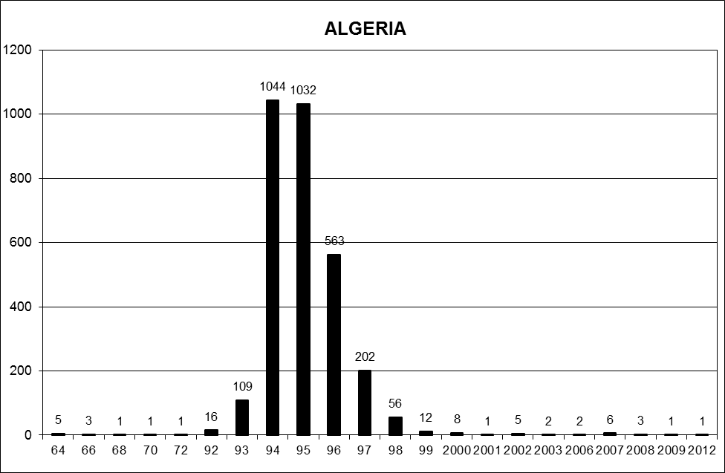

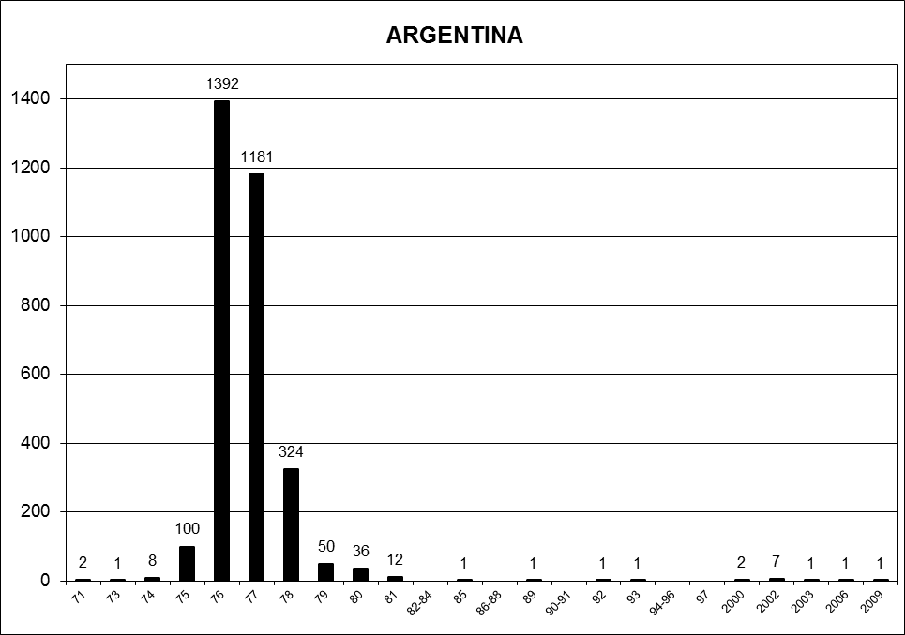

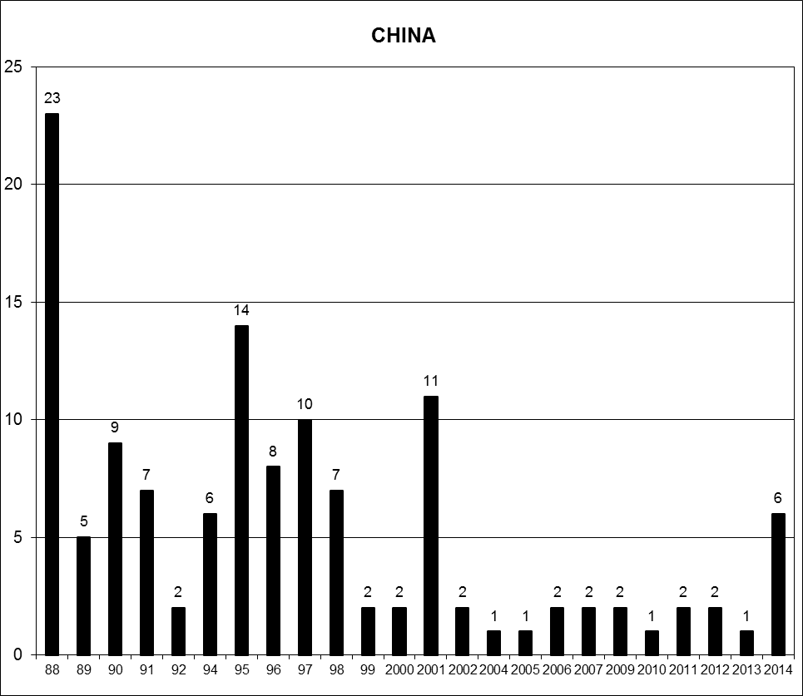

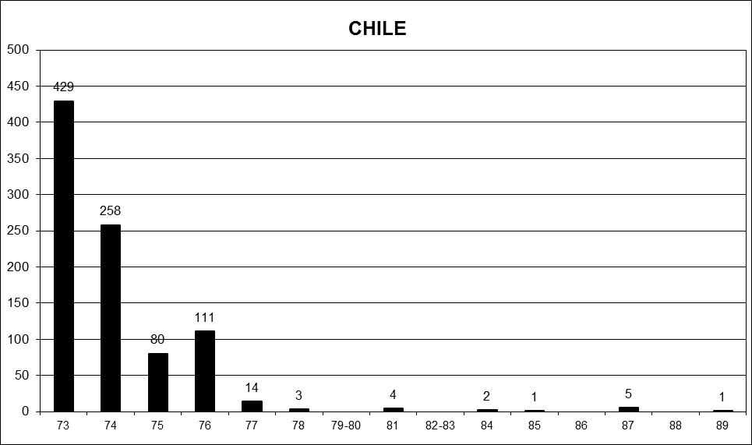

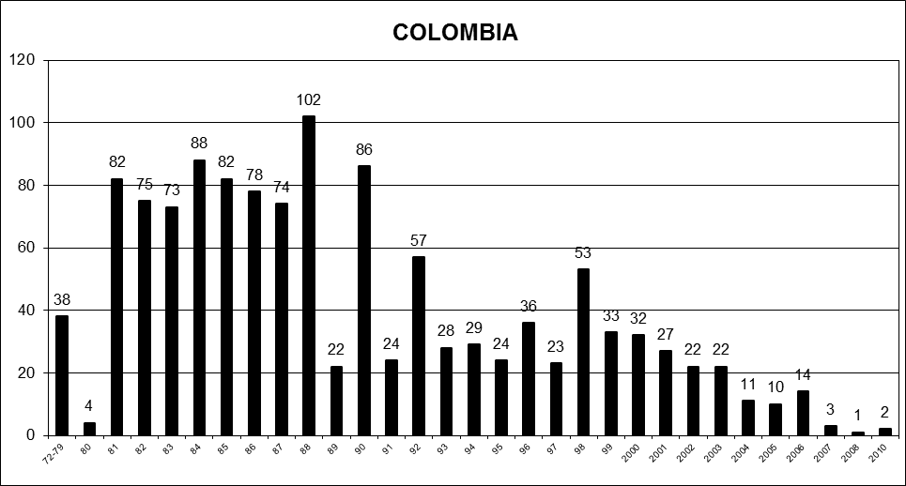

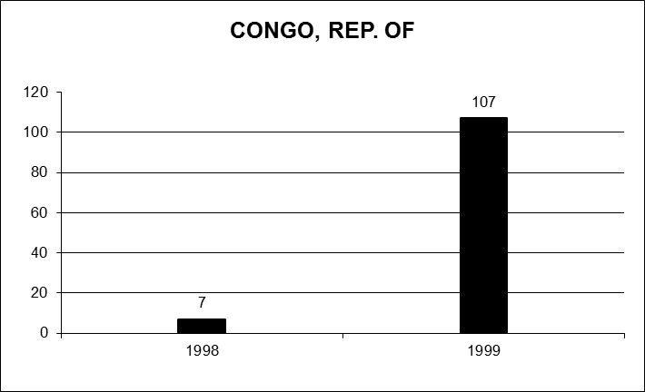

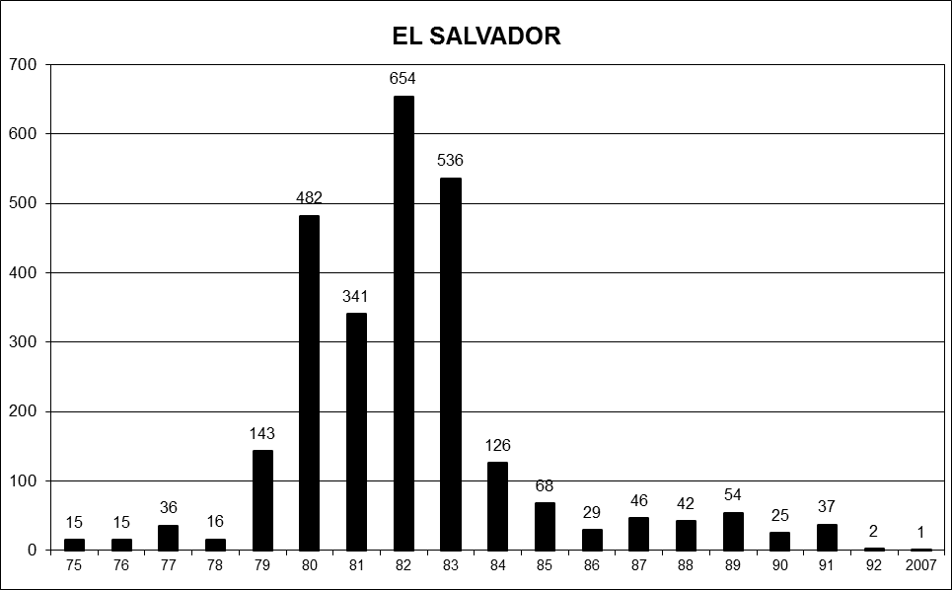

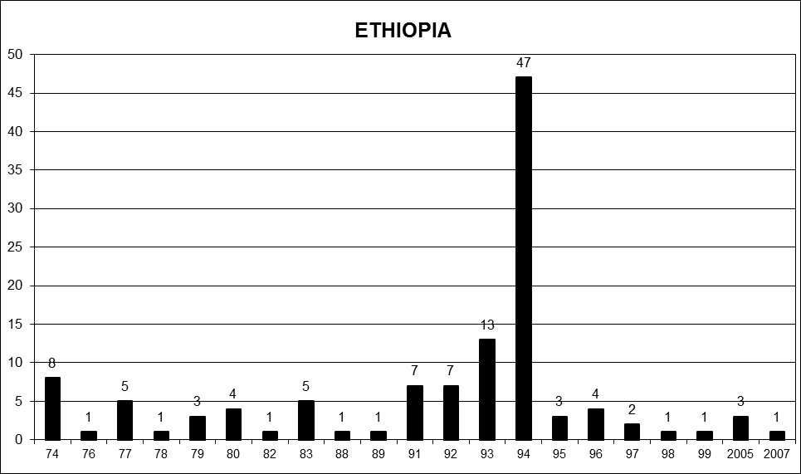

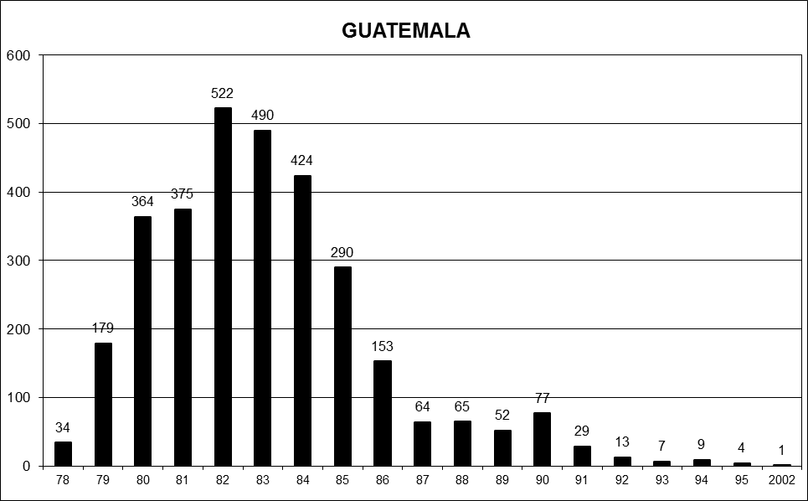

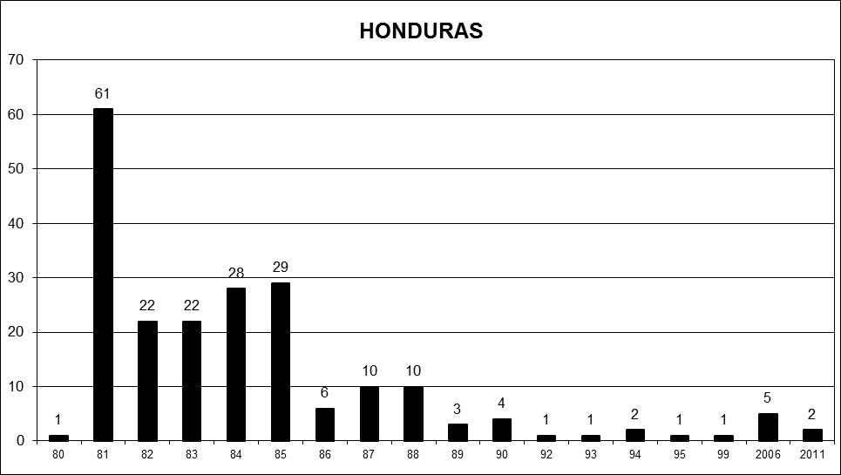

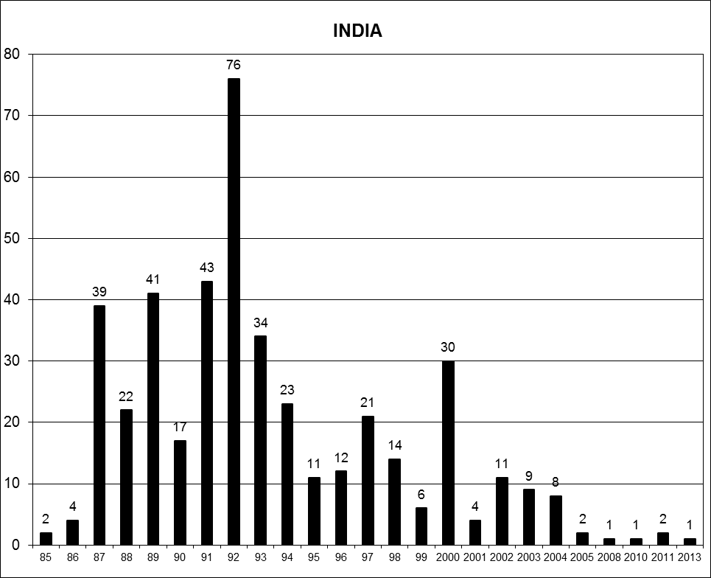

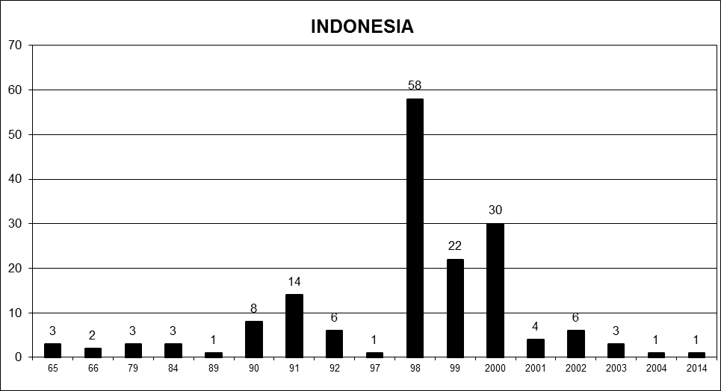

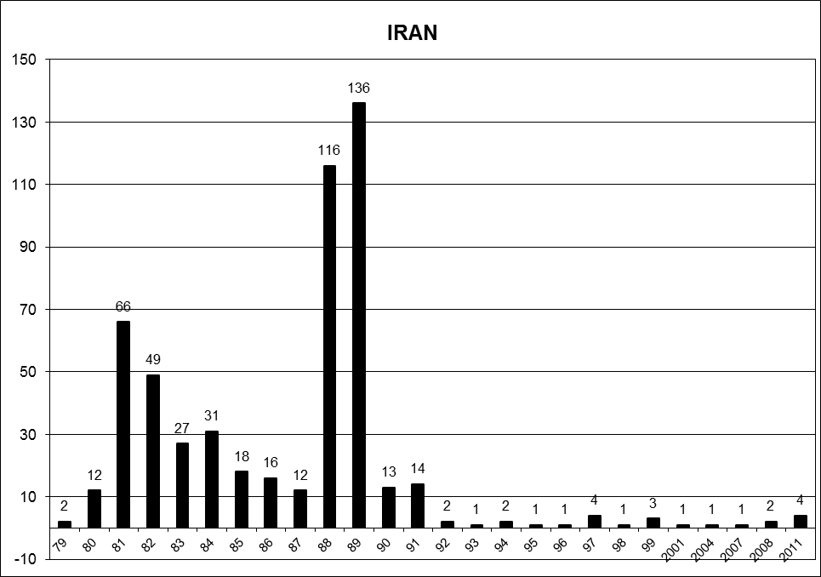

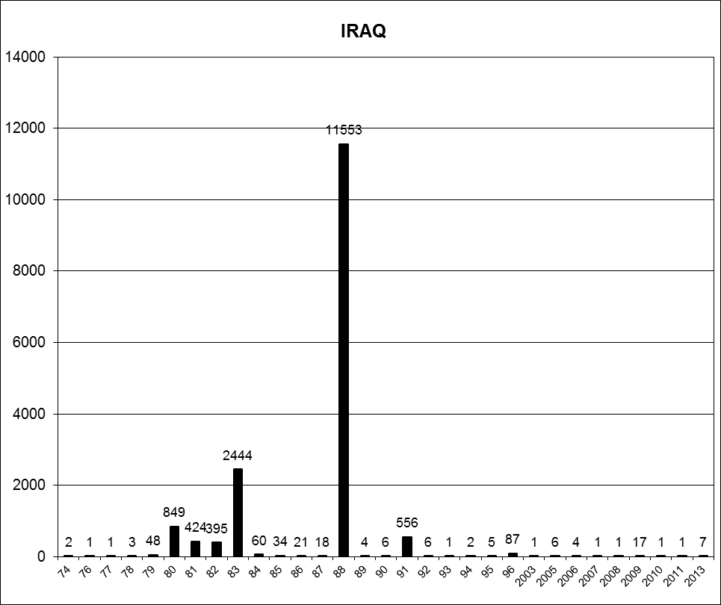

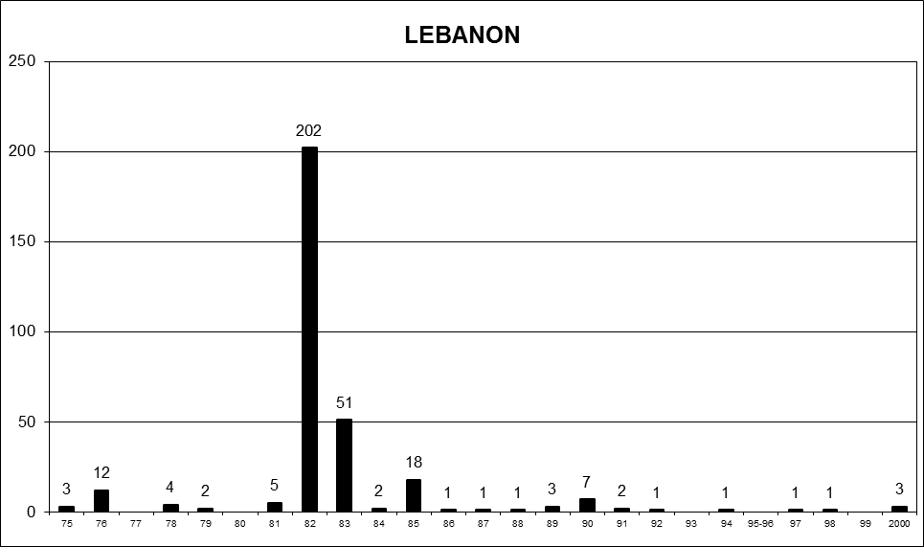

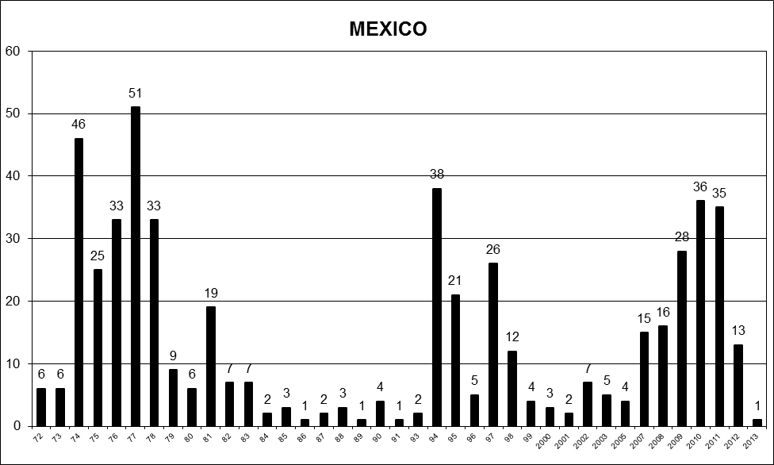

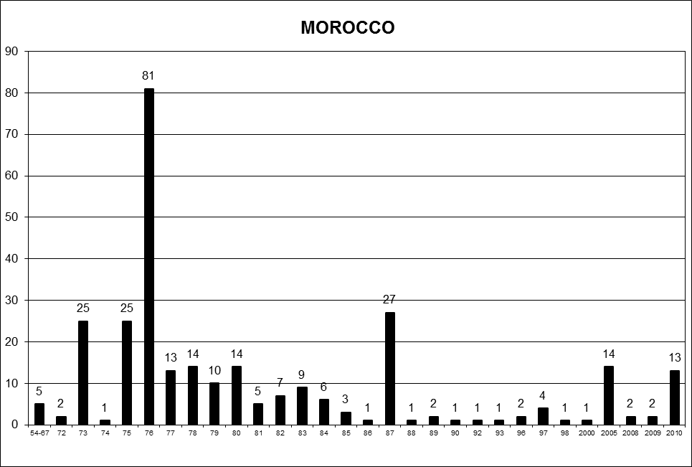

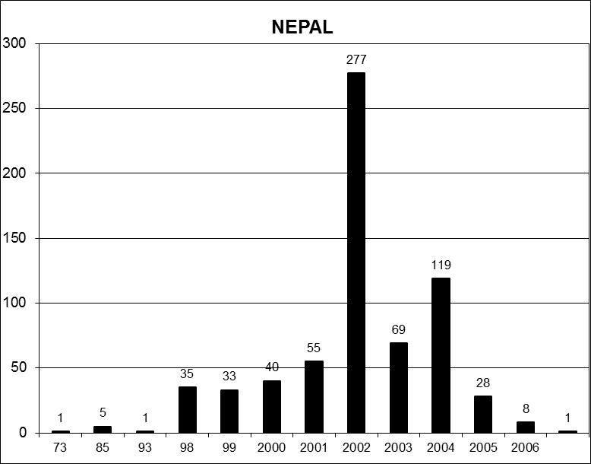

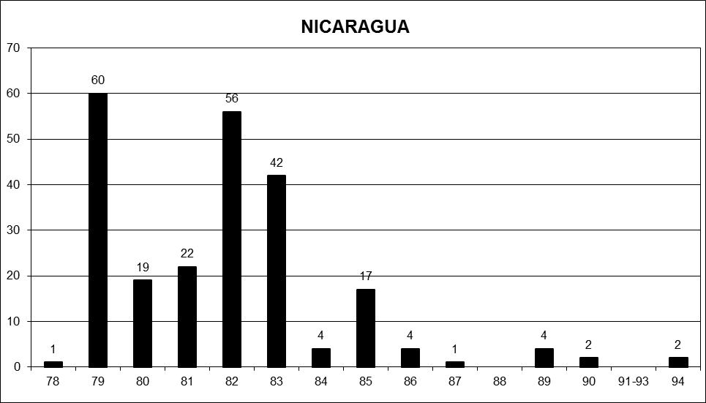

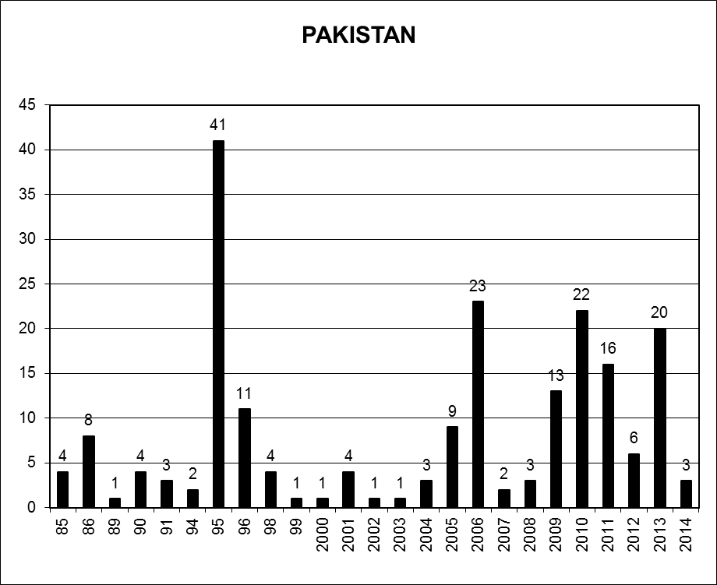

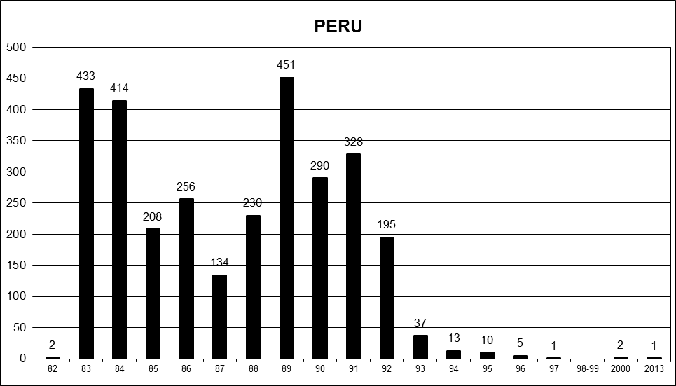

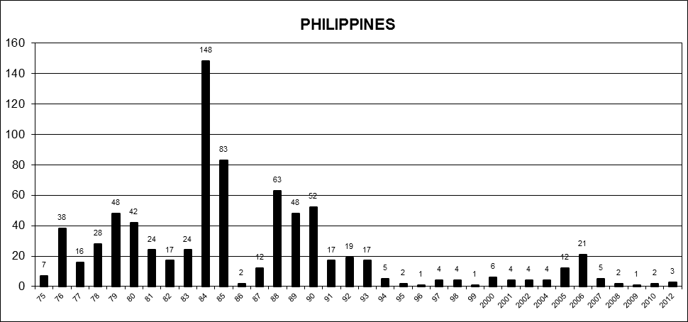

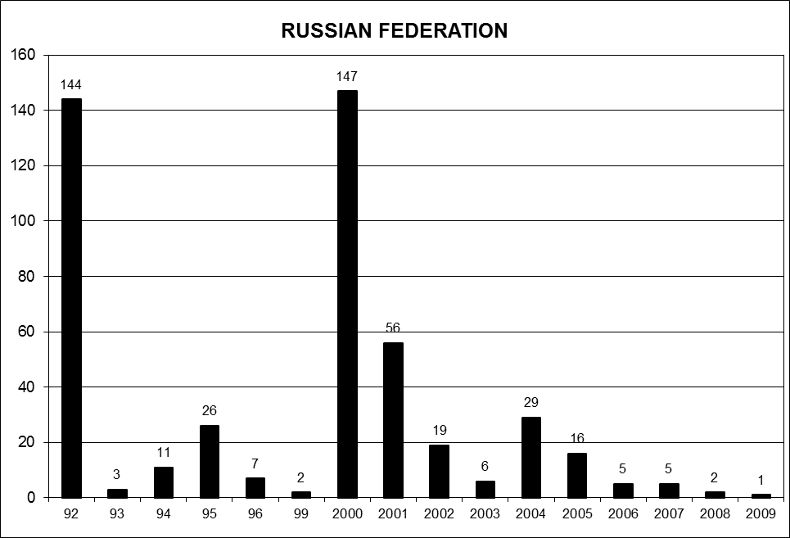

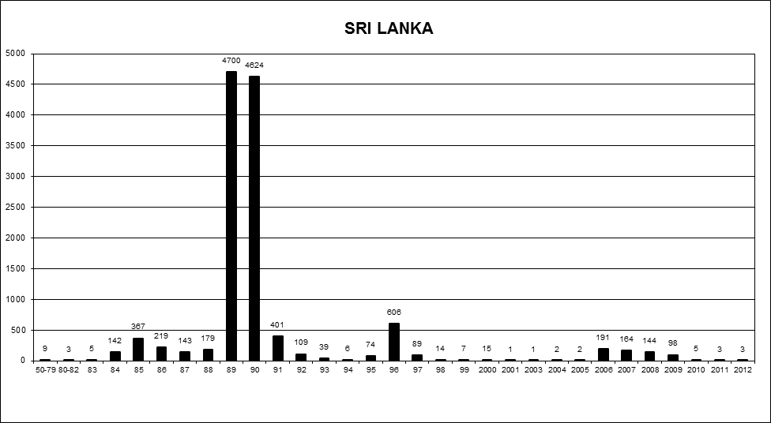

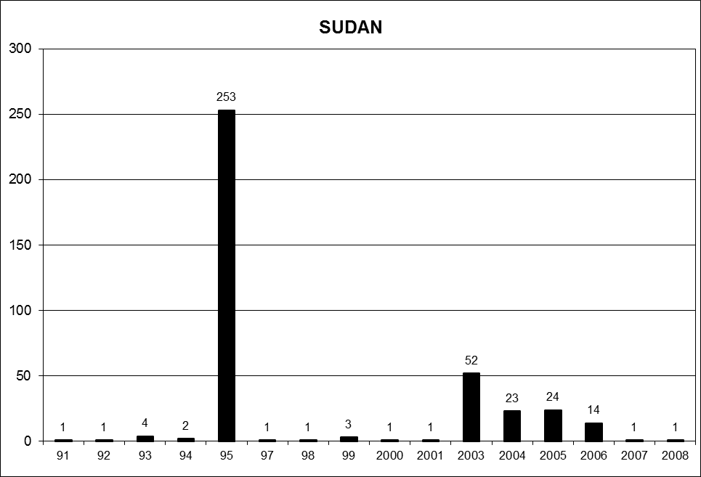

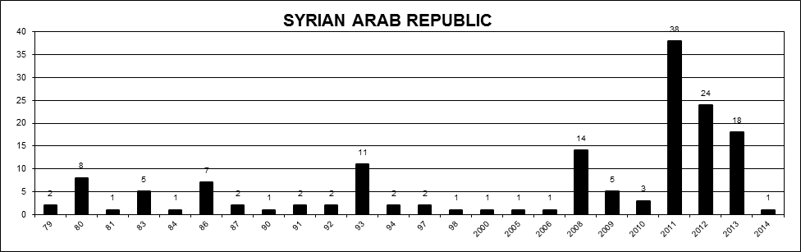

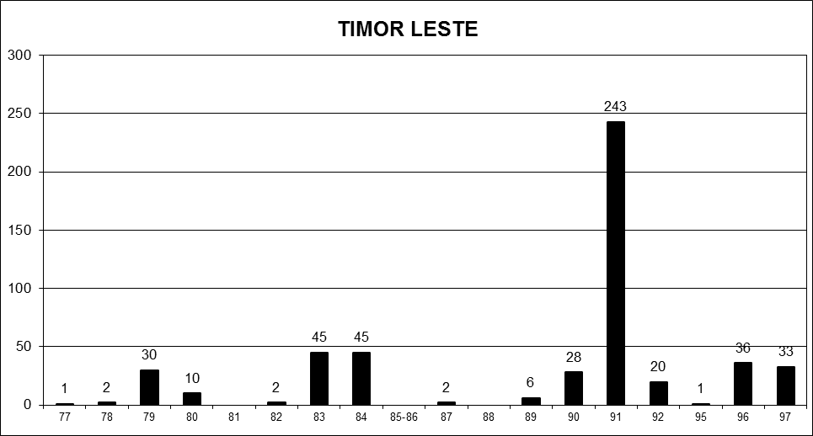

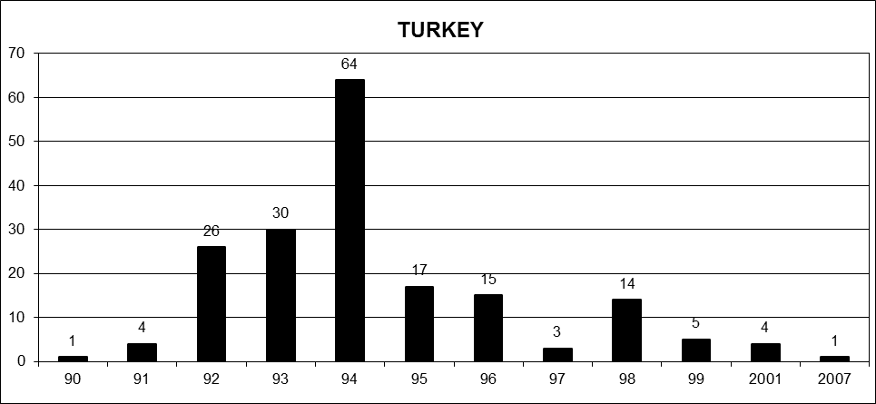

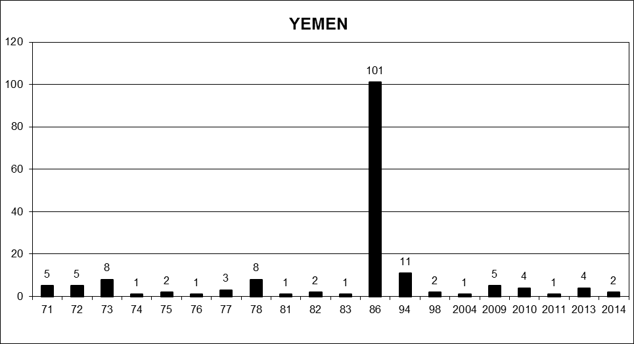

* * تعمَّم مرفقات هذا التقرير كما وردت، وباللغة التي قدمت بها فقط.
- اعتباراً من عام 2014، سيقدم الفريق العامل تقاريره إلى مجلس حقوق الإنسان في دوراته التي تعقد في أيلول/سبتمبر.
- للاطلاع على المزيد من التفاصيل يرجى الرجوع إلى الموقع الشبكي التالي: www.ohchr.org/EN/NewsEvents/Pages/DisplayNews.aspx?NewsID=13113&LangID=E.
- للاطلاع على المزيد من التفاصيل يرجى الرجوع إلى الموقع الشبكي التالي: www.ohchr.org/EN/NewsEvents/Pages/DisplayNews.aspx?NewsID=13543&LangID=E.
- للاطلاع على المزيد من التفاصيل يرجى الرجوع إلى الموقع الشبكي التالي: www.ohchr.org/EN/NewsEvents/Pages/DisplayNews.aspx?NewsID=14031&LangID=E.
- للاطلاع على المزيد من التفاصيل يرجى الرجوع إلى الموقع الشبكي التالي: www.ohchr.org/EN/NewsEvents/Pages/DisplayNews.aspx?NewsID=14235&LangID=E.
- للاطلاع على المزيد من التفاصيل يرجى الرجوع إلى الموقع الشبكي التالي: www.ohchr.org/EN/NewsEvents/Pages/DisplayNews.aspx?NewsID=14612&LangID=E.
- للاطلاع على المزيد من التفاصيل يرجى الرجوع إلى الموقع الشبكي التالي: www.ohchr.org/EN/NewsEvents/Pages/DisplayNews.aspx?NewsID=13082&LangID=E.
- للاطلاع على المزيد من التفاصيل يرجى الرجوع إلى الموقع الشبكي التالي: www.ohchr.org/EN/NewsEvents/Pages/DisplayNews.aspx?NewsID=13898&LangID=E.
- للاطلاع على المزيد من التفاصيل يرجى الرجوع إلى الموقع الشبكي التالي: www.ohchr.org/EN/Issues/Disappearances/Pages/100thsessioneventNewYork.aspx.
- للاطلاع على المزيد من التفاصيل يرجى الرجوع إلى الموقع الشبكي التالي: www.ohchr.org/EN/NewsEvents/Pages/DisplayNews.aspx?NewsID=14010&LangID=E.
- يرجى الرجوع إلى المرفق الأول للاطلاع على طلبات الزيارة والدعوات الموجهة لزيارة البلد.
- انظر www.ohchr.org/EN/NewsEvents/Pages/DisplayNews.aspx?NewsID=12754&LangID=E.
- انظر www.ohchr.org/EN/NewsEvents/Pages/DisplayNews.aspx?NewsID=12896&LangID=E.
- انظر www.ohchr.org/EN/NewsEvents/Pages/DisplayNews.aspx?NewsID=13310&LangID=E.
- انظر www.ohchr.org/EN/NewsEvents/Pages/DisplayNews.aspx?NewsID=13433&LangID=E.
- انظر www.ohchr.org/EN/NewsEvents/Pages/DisplayNews.aspx?NewsID=13568&LangID=E.
- انظر www.ohchr.org/EN/NewsEvents/Pages/DisplayNews.aspx?NewsID=13668&LangID=E.
- انظر www.ohchr.org/EN/NewsEvents/Pages/DisplayNews.aspx?NewsID=13898&LangID=E.
- انظر www.ohchr.org/EN/NewsEvents/Pages/DisplayNews.aspx?NewsID=13982&LangID=E.
- انظر www.ohchr.org/EN/NewsEvents/Pages/DisplayNews.aspx?NewsID=14010&LangID=E.
- انظر www.ohchr.org/EN/NewsEvents/Pages/DisplayNews.aspx?NewsID=14018&LangID=E.
- انظر www.ohchr.org/EN/NewsEvents/Pages/DisplayNews.aspx?NewsID=13058&LangID=E.
- انظر www.ohchr.org/SP/NewsEvents/Pages/DisplayNews.aspx?NewsID=13249&LangID=S and www.ohchr.org/EN/NewsEvents/Pages/DisplayNews.aspx?NewsID=13330&LangID=E.
- انظر www.ohchr.org/SP/NewsEvents/Pages/DisplayNews.aspx?NewsID=13486&LangID=S.
- انظر www.ohchr.org/EN/NewsEvents/Pages/DisplayNews.aspx?NewsID=13607&LangID=E.
- انظر www.ohchr.org/EN/NewsEvents/Pages/DisplayNews.aspx?NewsID=13801&LangID=E.
- انظر www.ohchr.org/EN/NewsEvents/Pages/DisplayNews.aspx?NewsID=13860&LangID=E.
- انظر www.ohchr.org/EN/NewsEvents/Pages/DisplayNews.aspx?NewsID=14078&LangID=E.
- انظر www.ohchr.org/EN/NewsEvents/Pages/DisplayNews.aspx?NewsID=14103&LangID=E.
- انظر www.ohchr.org/EN/NewsEvents/Pages/DisplayNews.aspx?NewsID=14353&LangID=E.
- انظر www.ohchr.org/EN/NewsEvents/Pages/DisplayNews.aspx?NewsID=14394&LangID=E.
- انظر www.ohchr.org/EN/NewsEvents/Pages/DisplayNews.aspx?NewsID=14410&LangID=E.
- تدل علامة النجمة في هذا العمود على أن بعض الردود الواردة خلال الفترة المشمولة بالتقرير لا تزال تحتاج إلى أن ينظر فيها الفريق العامل.
- رأى الفريق العامل أن هناك حالتين من الحالات مكررتان وبالتالي فقد شطبهما من سجلاته.
- رأى الفريق العامل أن هناك حالة من الحالات مكررة وبالتالي فقد شطبها من سجلاته.
- قرر الفريق العامل إعادة فتح قضية واحدة.
- رأى الفريق العامل أن هناك حالتين من الحالات مكررتان وبالتالي فقد شطبهما من سجلاته.
- تلت ذلك نشرة صحفية مؤرخة 27 شباط/فبراير 2013.

